Android Debug 面板二期技术方案

一、一期现状与二期建设目标

1.一期现状与主要问题
Debug面板一期完成情况如下
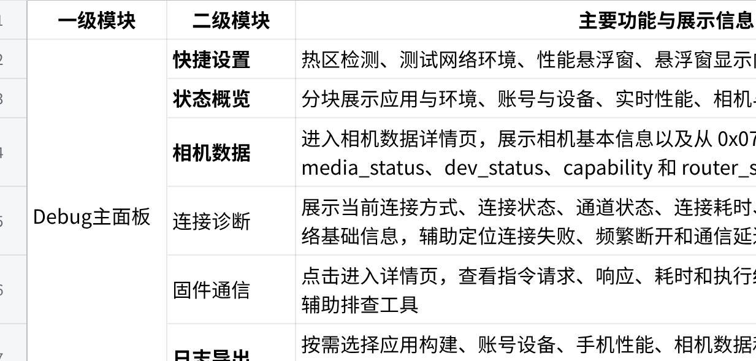
点击图片可查看完整电子表格
从一期建设情况来看，Debug 面板已基本实现常用调试能力的集中管理，但仍存在以下问题：
功能方面： 当前主要满足基础状态监控和日志导出需求，对动态音视频参数、多相机及多设备场景的支持仍不完善，悬浮窗交互和日志收集方式也有进一步优化的空间
架构方面： 虽然采用了 API 与 Impl 分离的模块设计，但 Debug 模块仍直接依赖 Live App 的部分业务代码，缺乏统一的宿主能力接口，导致模块独立性不足，难以直接复用到 Start 等其他 App。

2. 二期建设目标
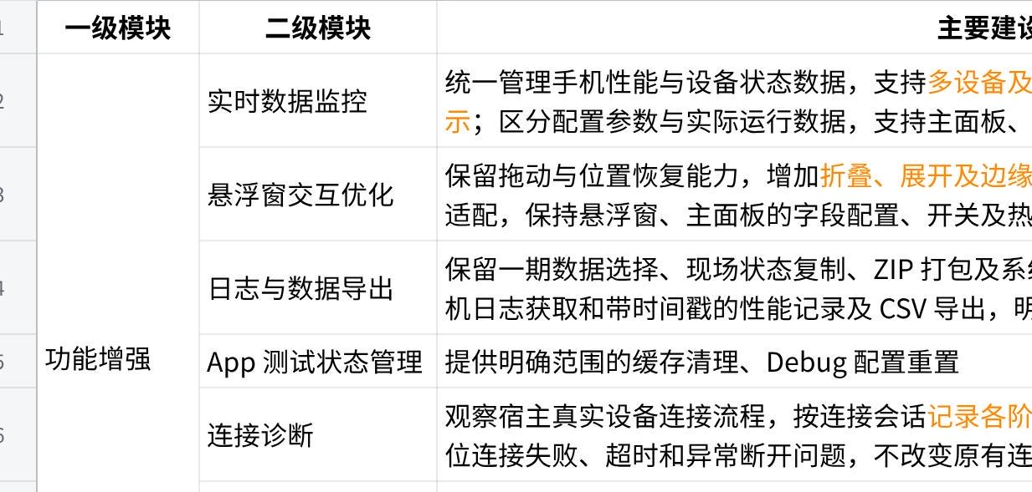
点击图片可查看完整电子表格
总体而言，一期主要解决了调试能力集中管理的问题，二期需要进一步完善调试功能，并推动 Debug 模块向独立、可扩展、可跨项目复用的通用 SDK 演进

二. Debug SDK 总体架构设计
一期 Debug 模块采用 API 与 Impl 分离的设计，但仍直接依赖 Live App 的部分业务模块，相机状态、账号信息、网络环境和日志路径等能力与宿主实现耦合，难以独立复用。
二期将 Debug 收敛为单一 SDK 模块，形成“通用 Debug SDK + 宿主 Adapter”的架构。SDK 负责内置手机性能采集、统一数据管理、调试展示及通用功能；宿主通过标准契约按需提供业务数据和操作能力。

1 .总体架构与职责边界
整体由宿主 App、宿主 Adapter 和通用 Debug SDK 三部分组成。
- 宿主 App：提供业务数据和操作能力，负责 SDK 配置与接入。
- 宿主 Adapter：订阅宿主数据，完成模型转换，实现 SDK 所需的宿主能力接口。
- Debug SDK：负责内置手机性能采集、统一数据管理、调试展示及通用功能。
相机协议解析、业务数据获取和真实操作由宿主负责。SDK 不直接引用宿主业务实现；未提供的能力显示空态或不可用状态。
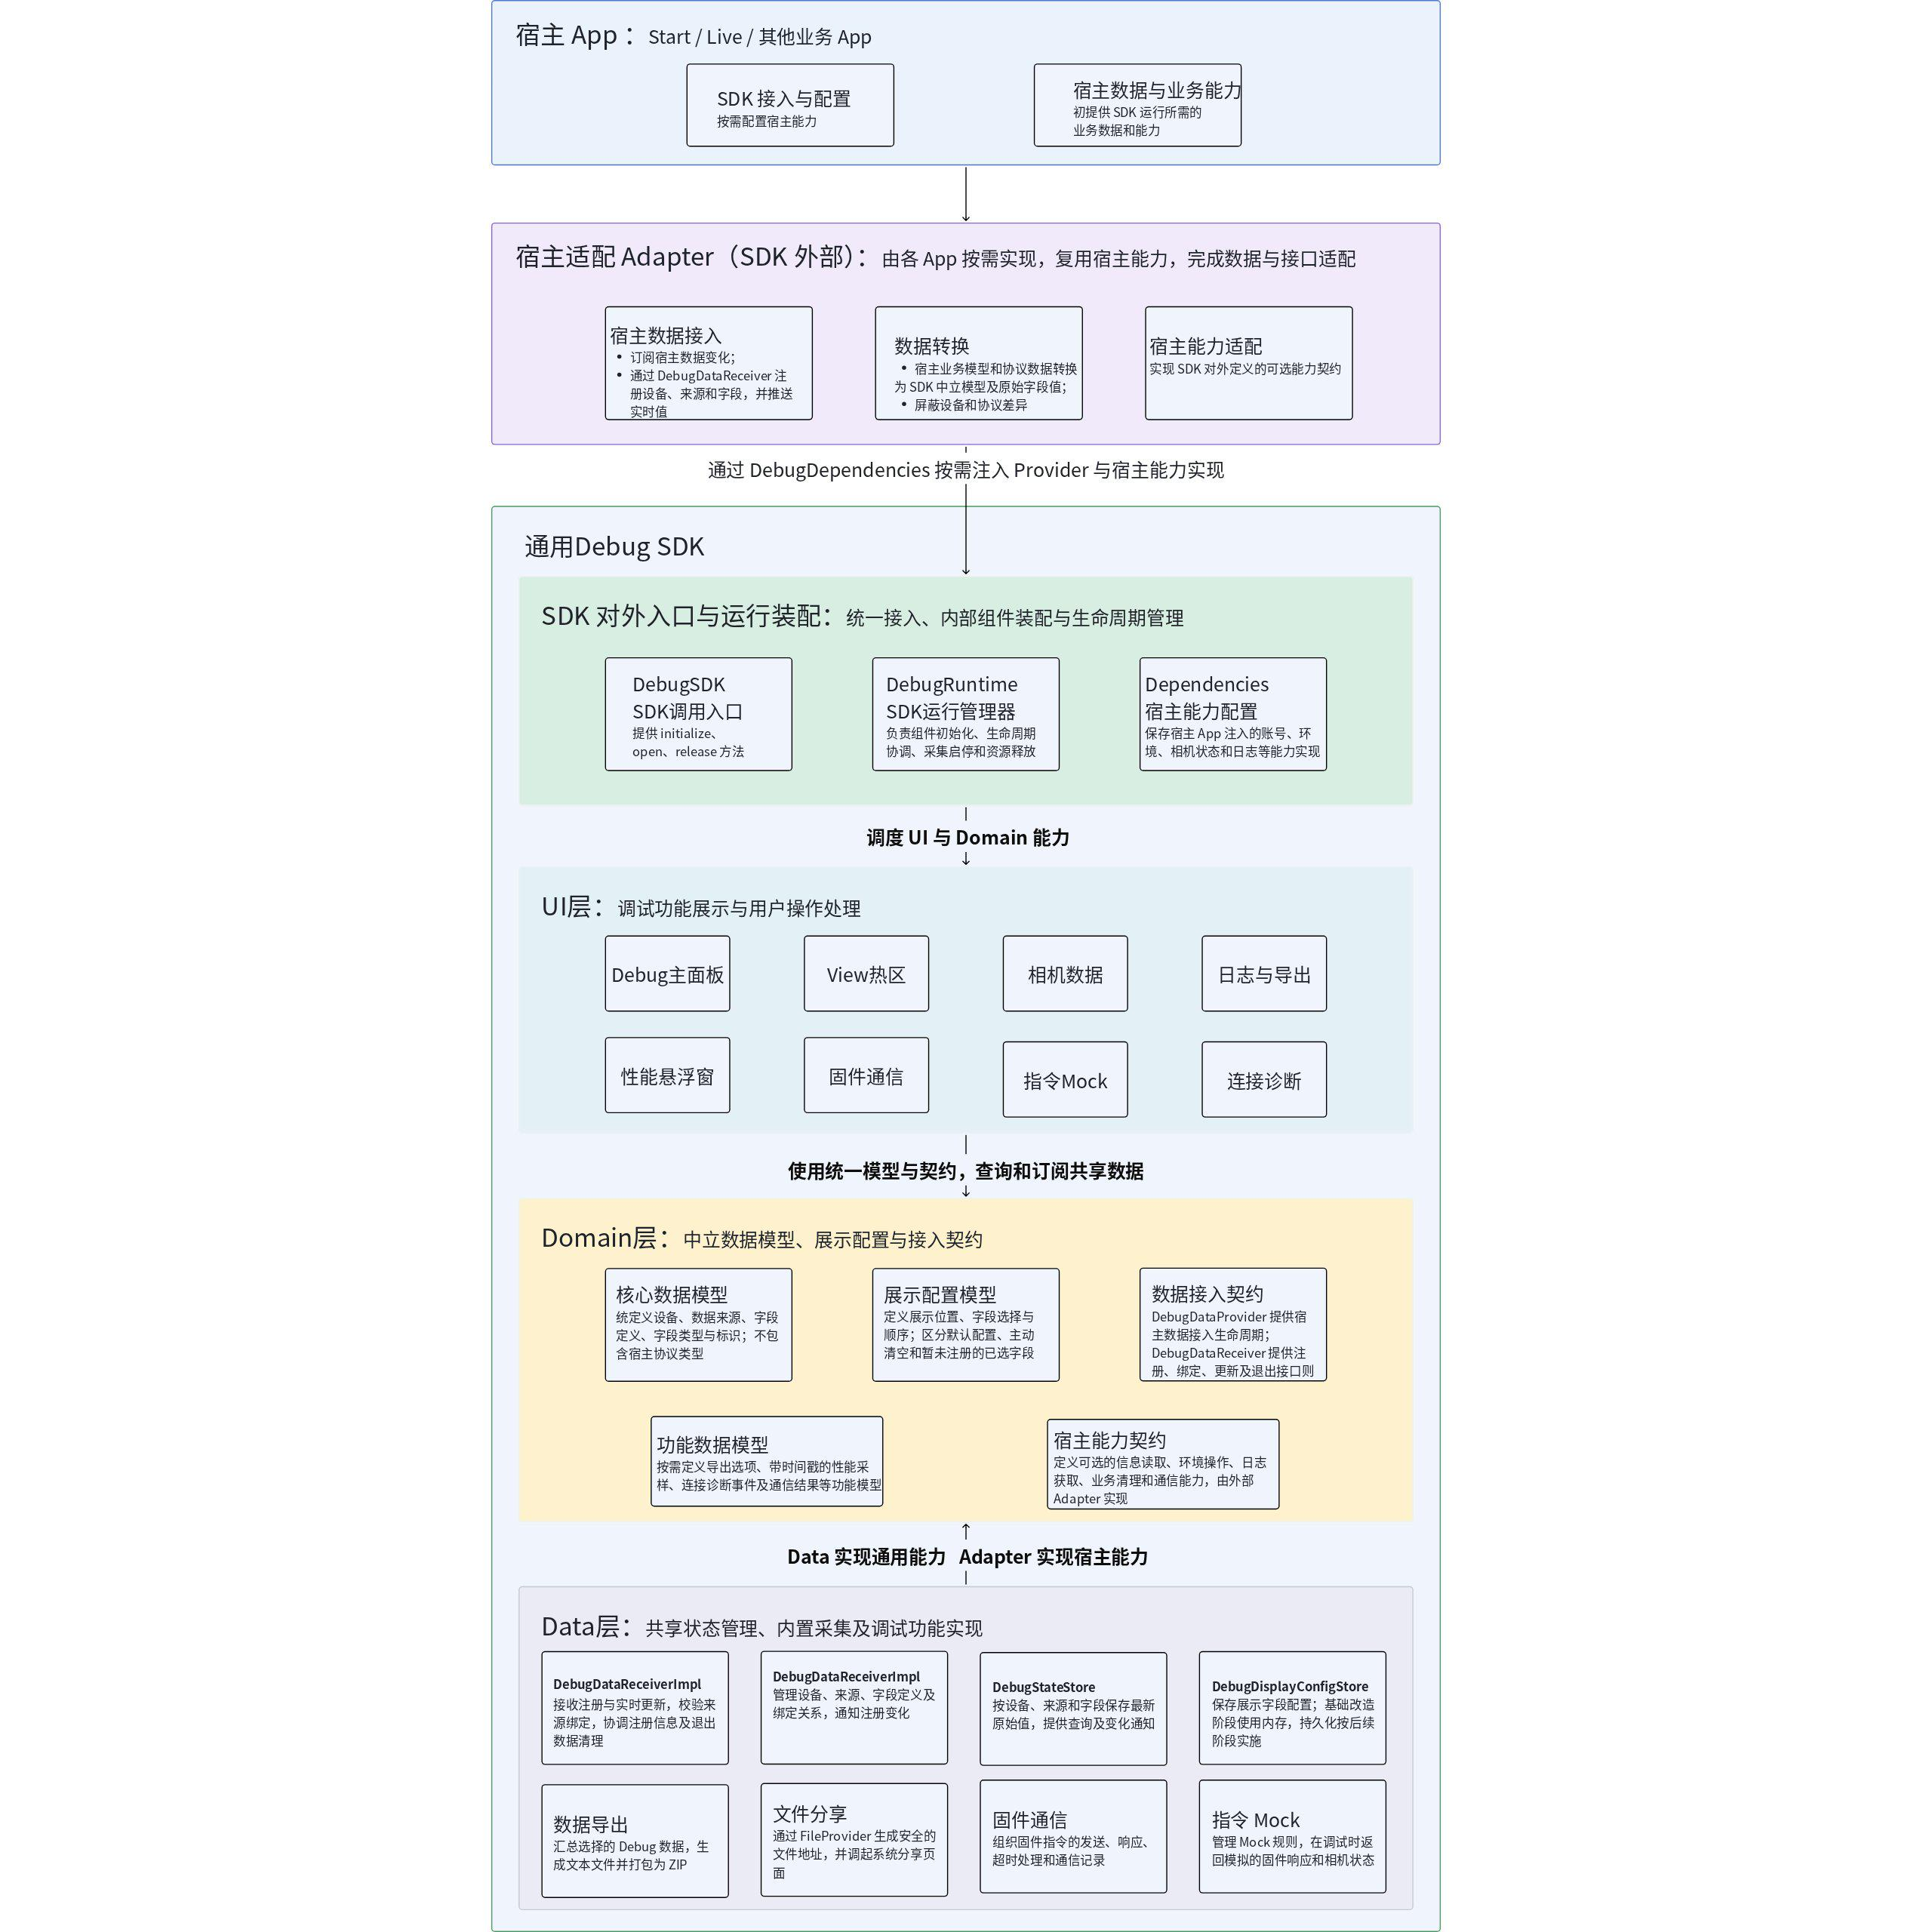

2.统一数据与展示链路

2.1 整体数据链路
宿主业务数据与 SDK 内置手机性能数据统一通过 DebugDataReceiver 进入 SDK，采用统一的数据注册、接收和管理机制。
Kotlin
宿主业务数据
↓
Provider / Adapter ──────────┐
│
├──→ DebugDataReceiver
│ ↓
内置手机性能 │ Registry
↓ │ +
PhonePerformanceSource ──────┘ StateStore
↓
Controller / UI
↓
主面板 / 详情 / 浮窗
SDK 内部各模块职责：
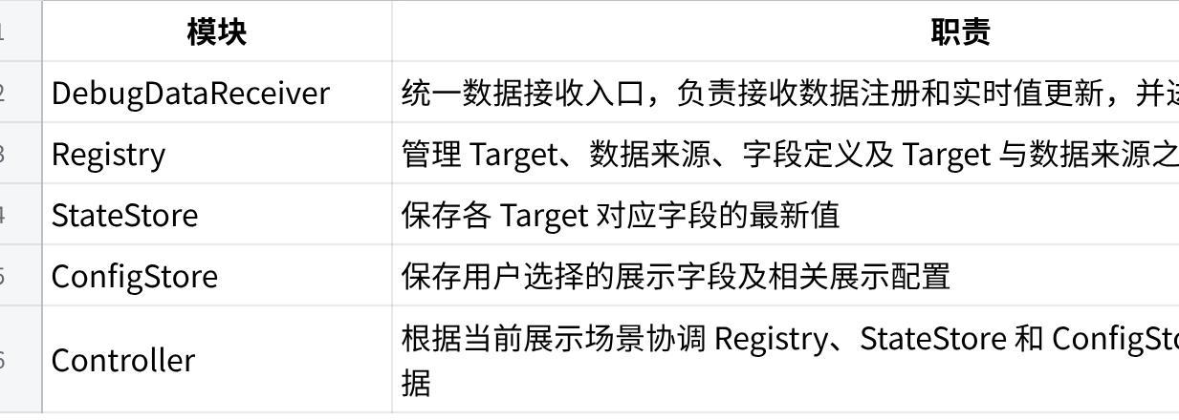
点击图片可查看完整电子表格
其中，SDK 内置手机性能数据由 PhonePerformanceSource 负责采集，宿主业务数据由 Adapter 负责订阅和转换，两者最终使用相同的 Receiver 和 StateStore。
展示层不直接访问宿主业务对象，而是通过 SDK 内部统一的数据模型读取数据。

2.2 核心数据模型设计
为了支持 Live、Start、BM 等不同 App 接入，SDK 不直接使用宿主的业务对象作为数据模型，而是将数据抽象为通用的对象、字段定义和字段值。
整体采用：
Kotlin
Target（数据归属对象）
↓
Source（数据来源标识）
↓
FieldDefinition（字段定义）
↓
FieldValue（实际字段值）
其中，Target、字段定义和实际值分别承担不同职责，不将宿主的业务属性直接放入 SDK 的 Domain Model。

2.2.1 DebugTarget：数据归属对象
作用：标识一份调试数据属于哪个对象。
由于 Debug 数据不一定全部属于物理设备，因此不再局限于 deviceId，统一使用 targetId 标识数据归属对象。
Kotlin
data class DebugTarget(
val id: String,
val type: DebugTargetType,
val name: String
)
字段说明：
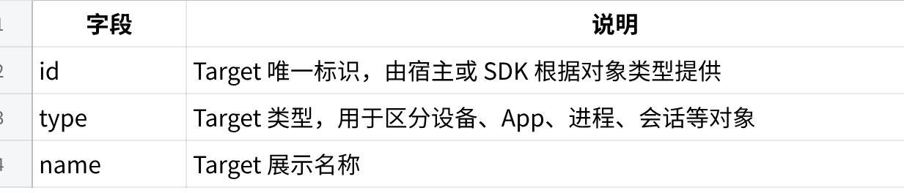
点击图片可查看完整电子表格
DebugTargetType 类型根据实际数据归属确定：
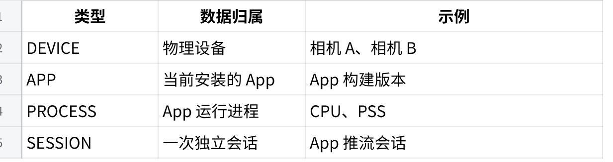
点击图片可查看完整电子表格
例如
Kotlin
DEVICE
id = camera_A
name = 相机 A
PROCESS
id = app_main_process
name = 主进程
SESSION
id = push_session_001
name = 推流会话
不同 Target 使用相同的数据模型，但具有独立的 ID 和数据存储空间。
设计约束：
- Target 的 ID 在 SDK 的注册范围内保持唯一。
- type 用于描述对象类别，不承载具体宿主业务信息。
- name 仅用于展示，不参与数据定位。
- 物理设备断开重连后，可以继续使用原有稳定 ID。
- 每次新的推流会话使用新的 Session ID，避免不同会话的数据混合。
Target 的实际创建、注册和退出由宿主业务生命周期决定，Adapter 负责通知 SDK，SDK 负责对应的数据注册和清理。

2.2.2 Source：数据来源标识
作用：区分数据从哪条采集链路进入 SDK，同时作为字段的命名空间。
保留 sourceId，例如：
Plain Text
camera.status
camera.record
app.push.stats
phone.performance
sourceId 与 targetId 的含义不同：
- targetId：回答这是谁的数据。
- sourceId：回答这组数据来自哪条采集链路。
例如，同一个 camera.status 来源可以服务于多台相机：
Plain Text
camera_A → camera.status
camera_B → camera.status
两台相机可以共享相同的字段定义，但分别保存实际值。
这里需要区分：保留 Source 这个逻辑概念，不代表一定需要独立的 DebugDataSource Kotlin Model。
目前是否保留该类，需要结合 Registry 中 Source 的独立注册、展示和生命周期职责进一步核实。sourceId 本身仍然需要保留。

2.2.3 DebugFieldDefinition：字段定义
作用：描述某个字段是什么，以及 SDK 应该如何识别和展示它。
字段定义与 Target 分离，同一份定义可以被多个 Target 共享。
建议保留现有模型的核心属性：
Plain Text
data class DebugFieldDefinition(
val fieldId: String,
val name: String,
val type: DebugFieldType,
val unit: String?,
val group: String?
)
字段说明：
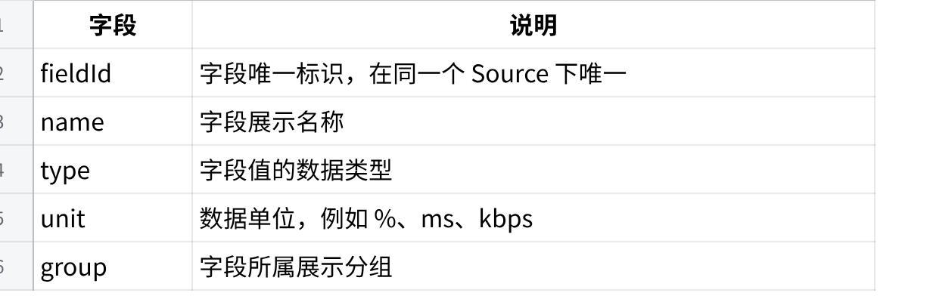
点击图片可查看完整电子表格
普通实时字段统一采用三种基础类型：
Plain Text
enum class DebugFieldType {
NUMBER,
TEXT,
BOOLEAN
}
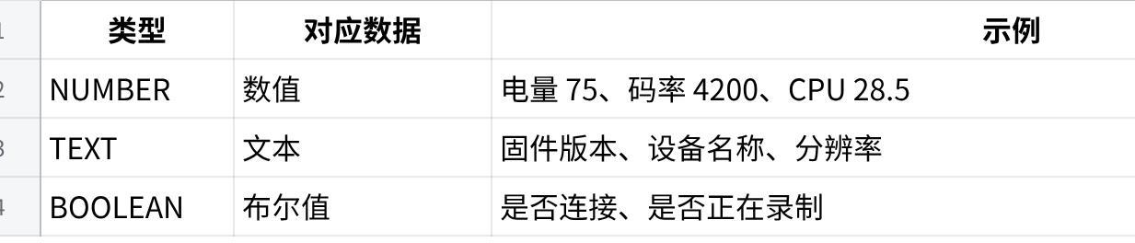
点击图片可查看完整电子表格
这里不再额外定义 DebugValue 包装类，实际值直接使用 Kotlin 基础类型。
FieldDefinition.type 是字段预期类型，Receiver 根据它校验 Adapter 提交的实际值。
例如：
Plain Text
battery.level
type = NUMBER
unit = %
camera.name
type = TEXT
camera.online
type = BOOLEAN
字段定义管理采用混合方案：
- SDK 内置字段：由 SDK 定义和注册，例如手机 CPU、PSS、FPS。
- 宿主特有字段：由对应 Adapter 注册，例如 Live 或 Start 特有的相机状态字段。
- 公共标准字段：当 Live、Start 确认某项指标的业务含义、单位和取值口径一致后，将其沉淀为 SDK 公共字段定义，供不同宿主共同使用。
新增普通业务字段时，优先通过注册字段定义实现，不需要为每个字段新增 Kotlin Model。

2.2.4 DebugFieldKey：字段定位
作用：唯一定位一个字段定义。
由于不同 Source 可能存在相同的 fieldId，因此不能只使用 fieldId 定位字段。
沿用现有的两段式字段标识：
Plain Text
data class DebugFieldKey(
val sourceId: String,
val fieldId: String
)
例如：
Plain Text
camera.status / duration
camera.record / duration
虽然两个字段的 fieldId 都是 duration，但由于 Source 不同，因此属于两个不同的字段。
Target 不放入 DebugFieldKey，因为 Target 是实时值的归属维度，而不是字段定义的一部分。

2.2.5 实时字段值与 StateStore
作用：保存每个 Target 对应字段的最新实际值。
字段定义描述数据，StateStore 保存数据。
不再单独设计复杂的 FieldValue Model，直接使用基础类型保存实际值。
逻辑存储结构：
Plain Text
targetId
└── DebugFieldKey
└── 实际值
例如：
Plain Text
camera_A
camera.status
battery.level = 75
record.duration = 12
camera_B
camera.status
battery.level = 43
record.duration = 35
push_session_001
app.push.stats
video.bitrate = 4200
video.fps = 30
同一个字段定义可以被多个 Target 共享，但不同 Target 的最新值独立保存。
StateStore 可以采用嵌套 Map 组织：
Plain Text
Map<TargetId, Map<DebugFieldKey, Any>>
其中：
- 外层通过 targetId 区分数据归属对象。
- 内层通过 DebugFieldKey 定位具体字段。
- Value 直接保存 Number、String、Boolean 等基础类型。
Receiver 在数据写入前，根据对应的 DebugFieldDefinition.type 校验实际值：
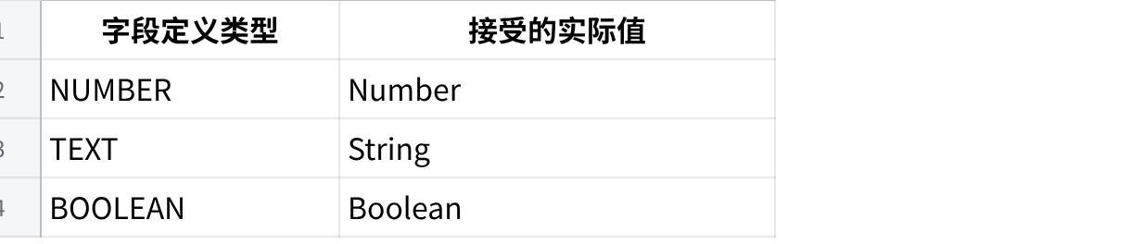
点击图片可查看完整电子表格
类型不匹配的数据不应进入 StateStore。
实时更新遵循以下语义：
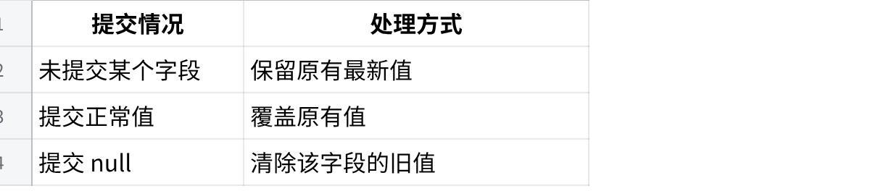
点击图片可查看完整电子表格
普通实时字段只保存最新值，不承担历史记录职责。需要回看过程的性能数据，由独立的历史记录模型保存。

2.2.6 Registry、StateStore 与 ConfigStore 的关系
三个模块分别管理不同的数据：
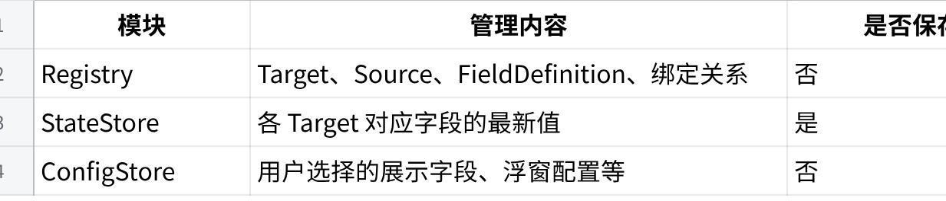
点击图片可查看完整电子表格
三者相互独立：
- Registry 决定 SDK 认识哪些对象和字段。
- StateStore 决定这些对象当前有哪些实际数据。
- ConfigStore 决定用户希望展示哪些字段。
例如，用户在浮窗中选择：
Plain Text
camera.status / battery.level
ConfigStore 保存字段选择，不需要为相机 A、相机 B 分别保存一套字段定义。
展示时，Controller 根据当前 Target，从 StateStore 获取对应的值，再结合 Registry 中的字段定义完成名称、单位和格式化。

2.3 数据注册与更新过程
SDK 数据进入和展示分为注册、更新、读取三个阶段。
第一阶段：数据注册
SDK 初始化时：
- 注册内置 Target。
- 注册 SDK 内置字段定义。
- Adapter 注册宿主 Target。
- Adapter 注册宿主提供的字段定义。
- 建立 Target 与 Source 之间的绑定关系。
第二阶段：数据更新
宿主业务数据发生变化时：
- Adapter 接收宿主业务数据。
- 从业务对象中提取 Debug 需要的字段。
- 将数据转换为 NUMBER、TEXT、BOOLEAN。
- 通过 DebugDataReceiver 提交 Target、Source 和字段值。
- Receiver 校验注册关系及字段类型。
- StateStore 更新对应 Target 的最新值。
SDK 内置手机性能数据采用相同的数据接收流程，由 PhonePerformanceSource 负责采集和提交。
第三阶段：数据读取与展示
- Controller 获取当前展示的 Target。
- 从 ConfigStore 获取用户选择的字段。
- 从 Registry 获取字段定义。
- 从 StateStore 获取对应的最新值。
- 根据字段定义完成名称、单位和格式化。
- 将数据提供给主面板、详情页和浮窗。

2.4 统一展示链路
Plain Text
Registry
（对象与字段定义）
│
│
ConfigStore ──→ Controller ←── StateStore
（展示配置） │ （最新值）
│
↓
数据组合与格式化
│
┌────────┼────────┐
↓ ↓ ↓
主面板 详情页 浮窗
三个数据管理模块相互独立，展示层通过 Controller 统一协调，避免不同页面重复实现数据读取和字段配置逻辑。
历史性能记录独立于 StateStore 管理，记录开始后按时间追加采样数据，用于历史查看和 CSV 导出，不影响实时字段的最新值存储。
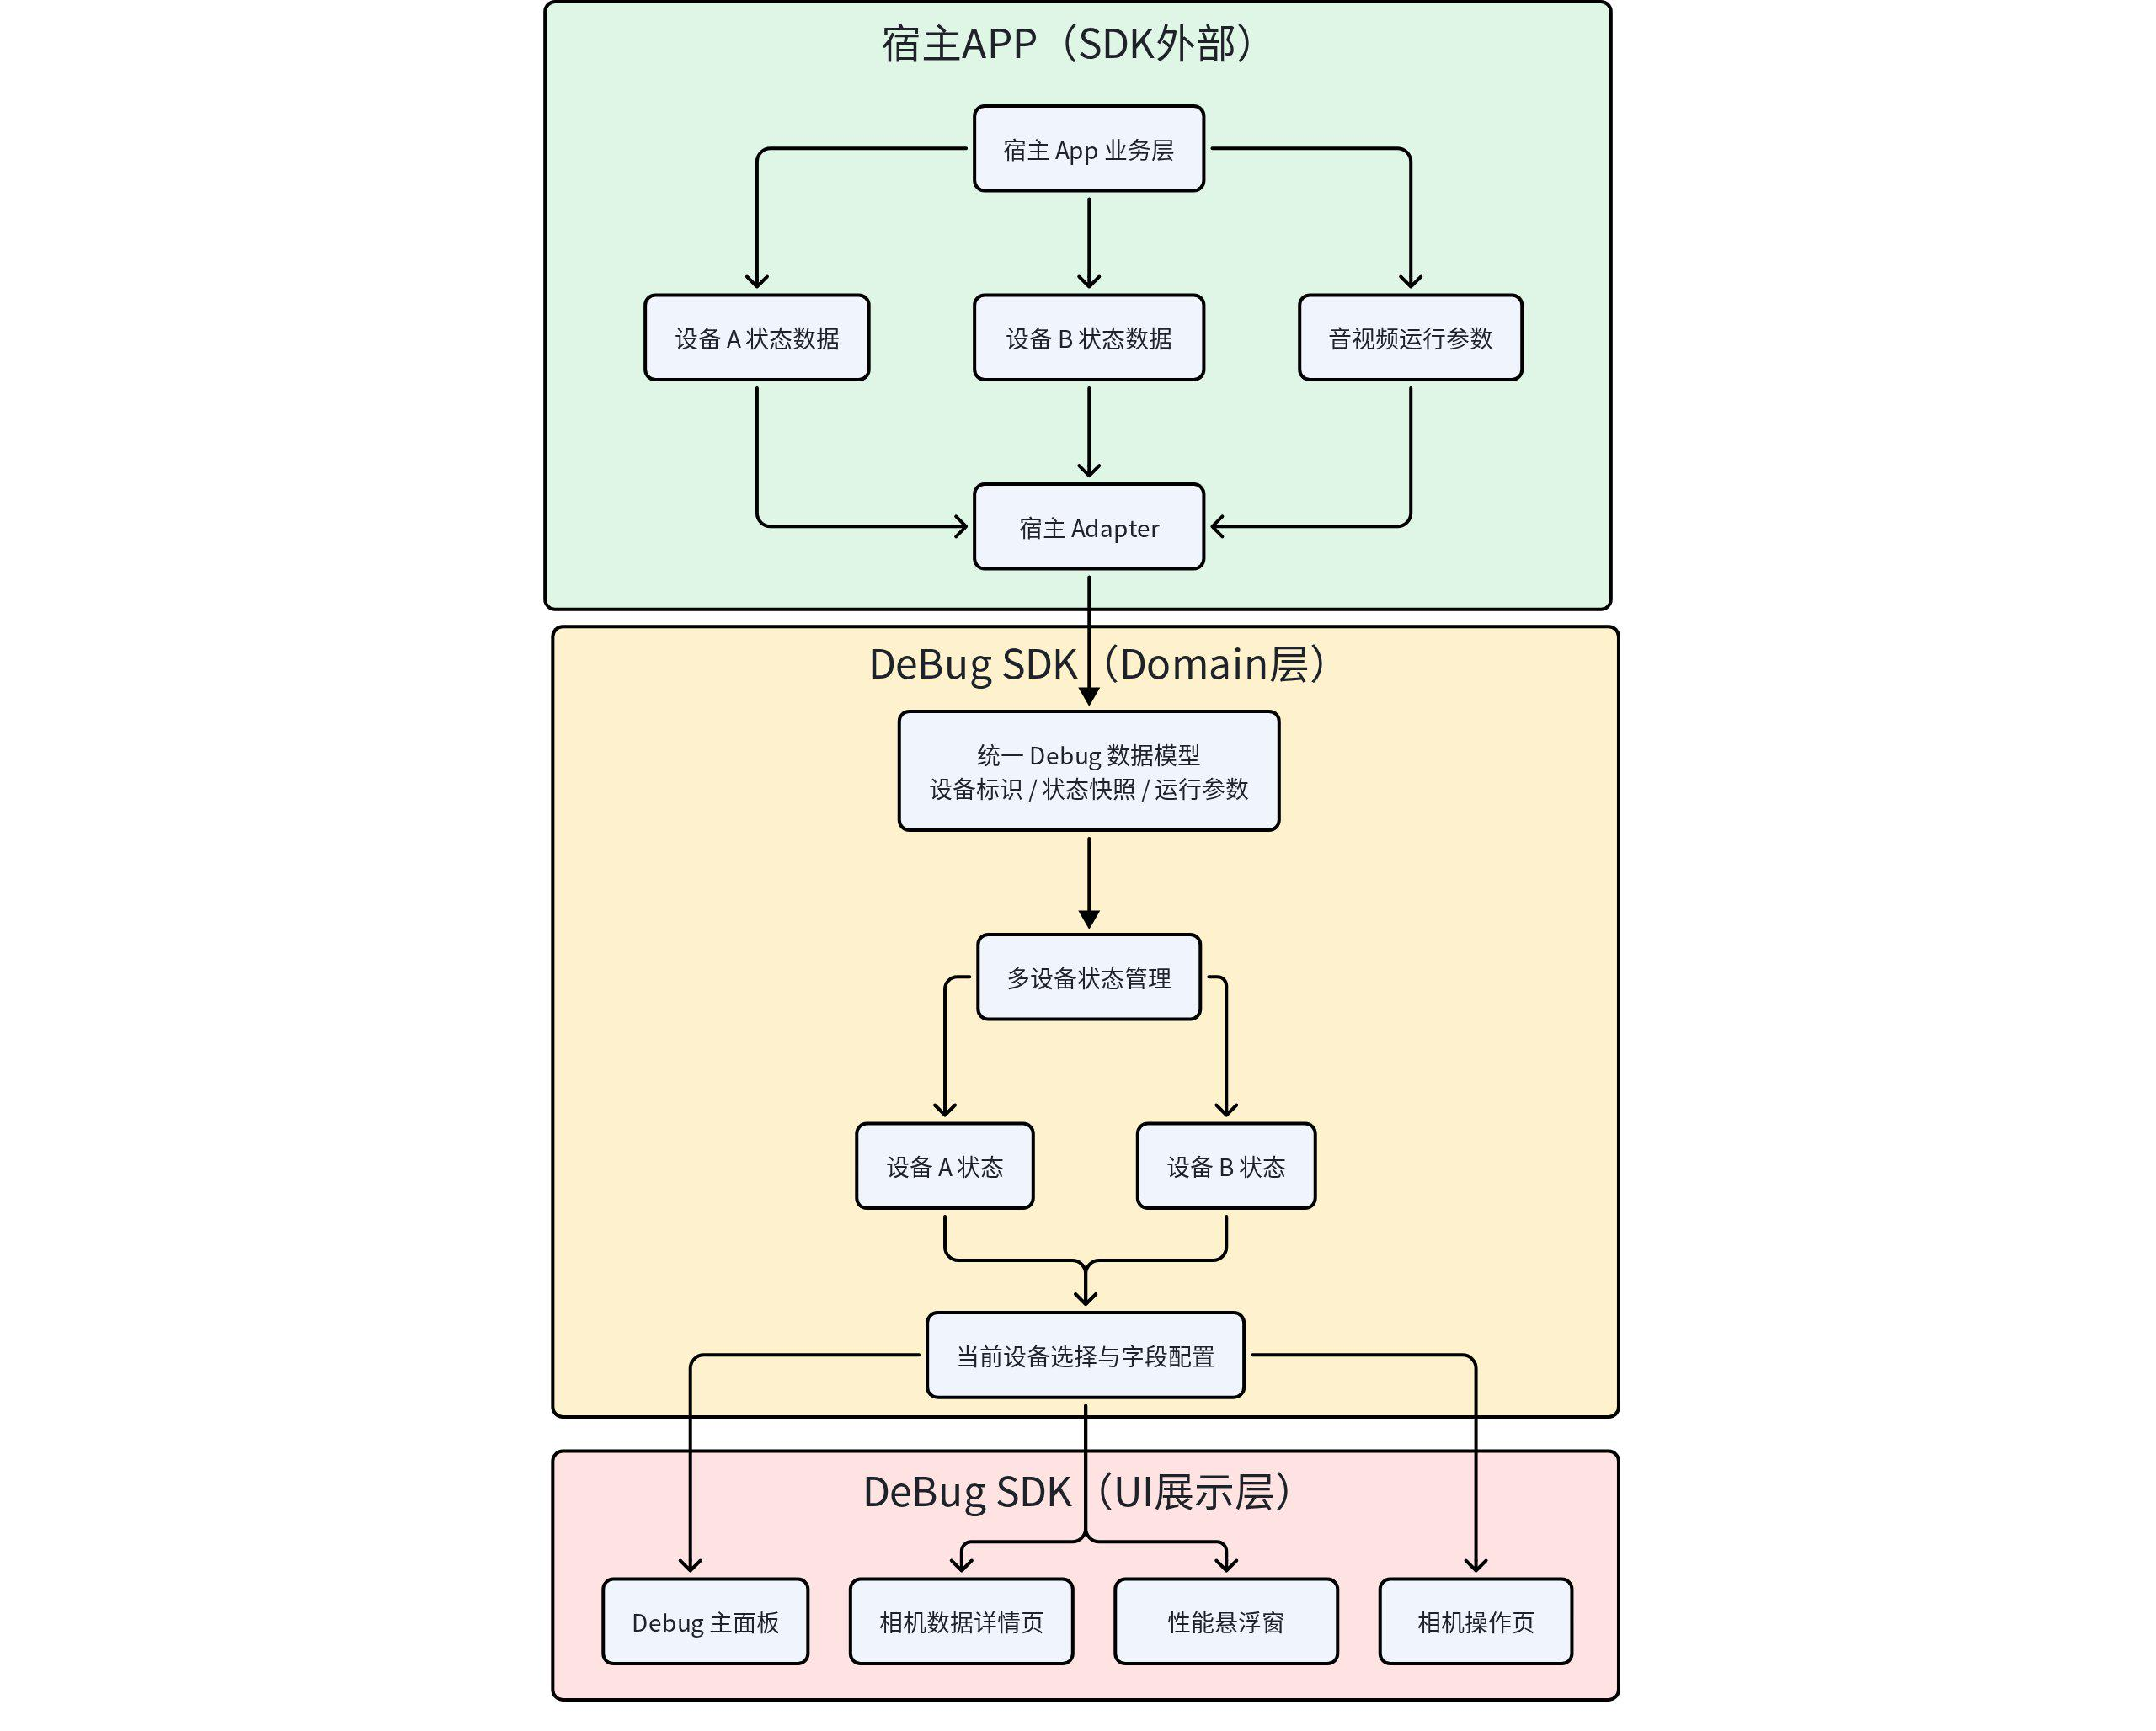

3.SDK 接入与生命周期
SDK 通过 DebugSDK.initialize、open、release 完成初始化、页面打开与资源释放。宿主通过 DebugDependencies 按需注入 Provider 和操作能力；没有 Provider 时，内置手机性能仍可独立运行。
Runtime 统一创建共享组件并管理运行生命周期。手机性能采样随应用前后台启停，页面和浮窗管理各自的订阅与刷新，SDK 释放时停止采集、解除监听并清理资源。
生命周期入口和界面更新在主线程执行，数据接收支持后台更新，文件读取及导出在后台处理。具体交互、异常和释放规则在第三节对应功能中展开

三.功能详细设计
二期保留一期已有的概览、热区检测、环境切换、性能浮窗、相机详情及基础导出能力，并统一迁入 SDK 数据与能力契约。在此基础上，完善多设备展示、音视频参数、浮窗交互、日志收集和高级调试功能。
宿主未提供数据或操作能力时，显示明确空态或不可用状态。

1. 主面板与基础工具

1.1 页面内容
主面板集中展示应用与现场信息，并提供调试功能入口。
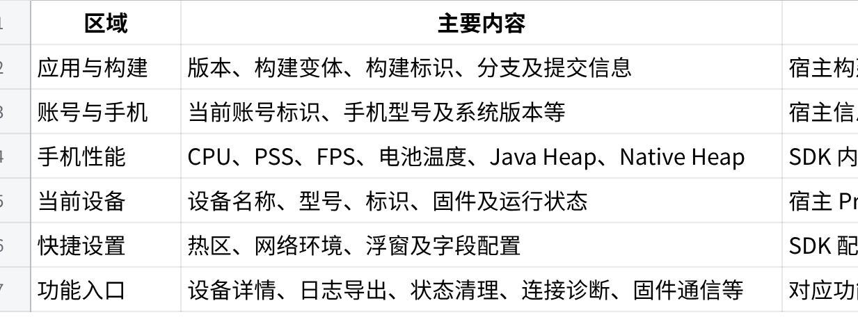
点击图片可查看完整电子表格
页面通过统一字段链路展示实时数据，不再直接订阅旧相机或性能快照。

1.2 基础交互
- 热区开关控制真实热区显示状态，与浮窗中的快捷操作同步。
- 浮窗开关和字段摘要反映实际配置，不能只维护页面本地状态。
- 网络环境切换调用宿主能力；需要重启才能生效时，沿用明确的重启提示。
- 主面板重新进入时读取当前状态，不恢复为页面创建时的旧值。
- 未提供的操作能力禁用并说明原因，信息缺失时显示占位。
页面停止后解除自身订阅，不停止整个 SDK。
验收重点： 主面板与浮窗操作同步；无 Provider 时手机性能正常展示；缺失宿主能力不产生无效操作。

2. 实时数据与多设备展示

2.1 音视频参数
动态展示编码格式、分辨率、音视频码率等参数，数据由宿主在真实业务或设备链路中获取后接入。
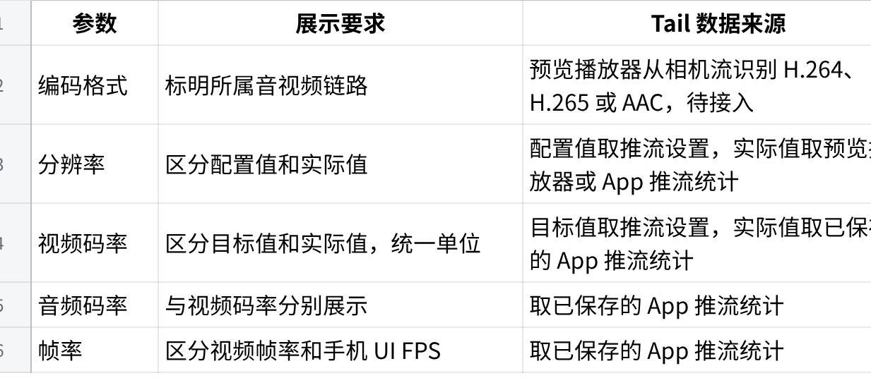
点击图片可查看完整电子表格
实际运行值应说明其统计来源和时间口径。宿主没有真实数据时显示缺失值，不以配置值冒充实际值，也不在 SDK 中重新解析相机协议。
内置性能中的 FPS 来自界面帧回调，用于观察 App 界面表现，不代表视频流帧率。

2.2 多设备展示
设备通过稳定标识注册，字段定义按来源共享，实时值按设备分别保存。
展示规则如下：
- 主面板、浮窗和详情使用一致的当前调试设备上下文，并显示设备名称或标识，避免混淆。
- 多设备接入时提供明确的设备选择入口。
- 切换调试设备只改变展示对象，不主动建立连接或切换宿主业务连接。
- 手机性能始终属于手机设备，不随相机切换而归属到相机。
- 当前设备退出后清理对应实时值，显示设备不可用或无数据，不继续显示上一轮数值。
- 设备退出不删除用户字段选择，也不影响其他设备共享的字段定义。
设备切换的展示流程为：
Plain Text
选择目标设备
→ 解除旧设备的展示订阅
→ 更新当前调试设备
→ 查询字段定义、配置和目标设备最新值
→ 刷新相关展示并建立订阅

2.3 相机操作页与设备详情
相机操作页属于宿主，其调试信息区域复用 SDK 的字段展示能力，并绑定该页面实际操作的设备。宿主页面负责提供设备上下文和管理展示区域生命周期，避免出现“正在操作设备 A，却展示设备 B 数据”的情况。
设备详情页按字段分组展示数据，保留展开、收起和复制能力。实时刷新不重置用户当前的分组展开状态。
复制内容包含设备标识、字段名称、当前值及单位；缺失值保留占位，不输出其他设备或上一轮连接的残留值。
验收重点： 多设备数据互不覆盖；切换、断连和重连后展示正确；相机操作页与详情页均使用明确的设备上下文。

2.4 设备卡片白名单过滤
为支持不同调试场景下的设备筛选，Debug 面板增加设备白名单配置能力，允许用户在 Debug 面板主页选择需要展示的设备。
白名单仅用于控制设备卡片页的展示范围，不改变设备扫描、注册及数据采集流程。
（1）白名单配置
SDK 增加设备白名单配置，用于记录允许在设备卡片页展示的设备标识。
- 白名单使用设备稳定标识（targetId）进行识别，不使用设备名称作为匹配依据。
- 用户可以在 Debug 面板主页查看当前扫描到的设备，并选择需要展示的设备加入白名单。
- 白名单配置由 ConfigStore 统一管理，Controller 根据配置执行设备列表过滤。
（2）设备展示规则
设备卡片页根据白名单配置决定最终展示的设备列表：
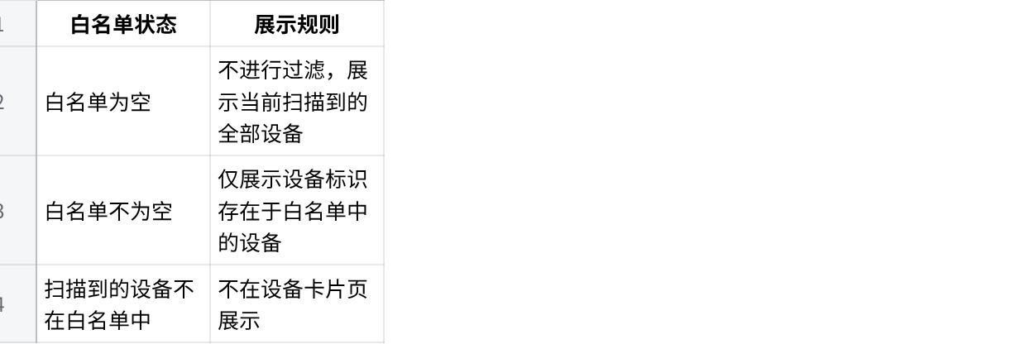
点击图片可查看完整电子表格
具体规则：
- 首次未配置白名单时，默认使用空白名单，展示全部扫描到的设备。
- 用户在 Debug 面板主页选择设备后，将选中的设备标识保存到白名单配置中。
- 白名单发生变化时，Controller 根据最新配置重新过滤设备列表，并刷新设备卡片页。
- 用户取消全部设备选择后，白名单恢复为空，设备卡片页重新展示全部扫描到的设备。
（3）数据处理与职责边界
设备白名单只影响设备卡片页的展示结果，不参与底层设备数据管理。
设备列表过滤流程：
Plain Text
当前扫描到的设备列表
↓
Controller 获取设备列表
↓
ConfigStore 读取设备白名单
↓
判断白名单是否为空
↓
┌───┴────┐
↓ ↓
为空 不为空
↓ ↓
展示全部 根据 targetId
设备 过滤设备
└───┬────┘
↓
更新设备卡片页
需要遵循以下约束：
- 白名单之外的设备仍然可以正常扫描、注册及接收数据，不因展示过滤而停止数据采集。
- 白名单只控制设备卡片页的展示，不影响 Registry 中的 Target 注册信息及 StateStore 中的实时数据管理。
- 设备白名单与现有字段展示配置相互独立，不影响主面板、详情页和浮窗的字段配置规则。
- 设备切换及设备连接仍遵循现有多设备管理机制，白名单过滤不主动建立连接或切换宿主业务连接。
验收重点：白名单为空时展示全部扫描设备；白名单非空时仅展示指定设备；修改白名单后设备卡片页及时更新；白名单过滤不影响其他设备的数据采集和管理。

3. 悬浮窗与字段配置

3.1 展示与交互
悬浮窗提供展开、折叠和关闭三种状态：
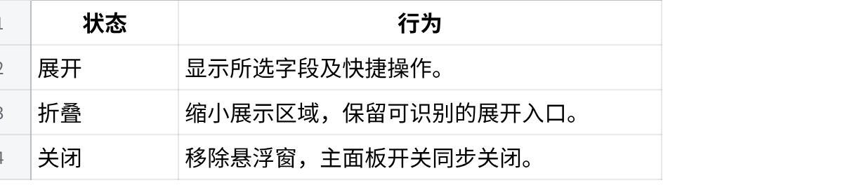
点击图片可查看完整电子表格
开启悬浮窗后进入展开状态。关闭与折叠相互独立：折叠不等于关闭，也不清空字段配置。
悬浮窗保留自由拖动，仅在靠近屏幕边缘时触发吸附。切换 Activity 或屏幕方向后，根据可用区域恢复并校正位置，避免超出屏幕。

3.2 字段配置
主面板和浮窗使用同一套字段配置与候选项规则：
- 首次未配置时使用默认字段，内置手机性能默认为 CPU、PSS、FPS 和电池温度。
- 保存空列表表示用户主动取消全部，不自动恢复默认值。
- 暂未注册的已选字段保留在配置中，可识别、可取消。
- 已注册但没有数值的字段显示缺失值占位。
- 修改配置后，浮窗内容、主面板摘要和选择状态同步更新。
字段格式化和取值由 Controller 完成，View 仅负责呈现、拖动及按钮回调。
验收重点： 折叠、展开、关闭行为明确；拖动和吸附符合规则；页面切换不丢失本轮位置及配置；不存在重复浮窗或退出后的刷新任务。

4. 日志与数据导出

4.1 导出内容与时间范围
保留一期按类型选择、ZIP 打包及系统分享能力，增加时间范围和性能历史导出。
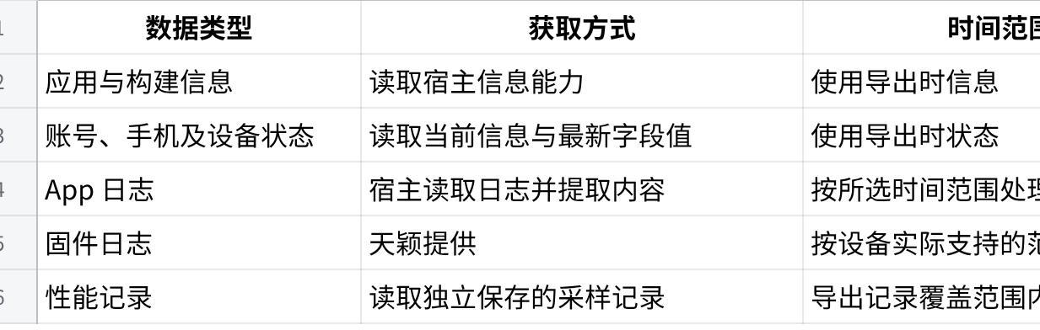
点击图片可查看完整电子表格
相机状态文本不等于相机日志。设备未提供日志获取能力时，不能用状态文本代替并声称已获取相机日志。
日志格式和时间解析由宿主负责，SDK 不通过猜测日志文本格式实现通用截取。相机只支持整份日志时，应明确说明，不显示为精确时间范围导出。

4.2 导出流程
Plain Text
选择内容、目标设备及时间范围
→ 检查能力与参数
→ 获取最新现场状态、日志及性能记录
→ 生成说明文件和数据文件
→ 汇总各项结果并打包
→ 保存文件，调用系统分享
开始时间不得晚于结束时间。时间范围只作用于有历史记录的数据，不将最新状态伪装为指定历史时刻的状态。
用户主动选择的某项内容不可获取时，应在执行前说明或在结果中明确失败原因，不能静默遗漏。部分内容成功时，结果及包内说明应列出成功、失败和未获取项。
文件读取、整理和压缩在后台执行；支持执行状态反馈及取消，失败或取消后清理未完成文件。
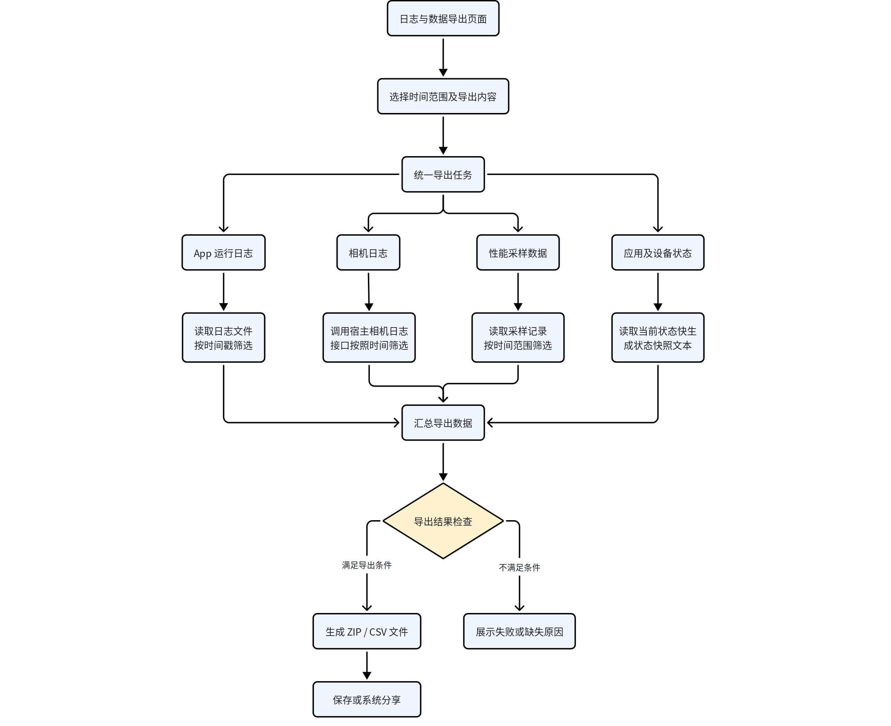

4.3 性能记录与 CSV
长时间性能记录复用内置采样结果，不另起一套性能采集。开始记录后，将带时间戳的采样持续写入独立记录；停止后可导出 CSV。
CSV 包含采样时间及所记录指标，例如 CPU、PSS、UI FPS、电池温度、Java Heap 和 Native Heap。列名明确单位，缺失值留空，不用 0 代替。
历史记录与 StateStore 分开，不能通过反复查询最新值恢复过去的数据，也不在内存中无限累积全部采样。
验收重点： 时间范围准确；相机日志与状态文本区分；CSV 时间与单位明确；部分失败可识别；取消、失败后无损坏文件残留。

5 App 测试状态管理

5.1 清理范围
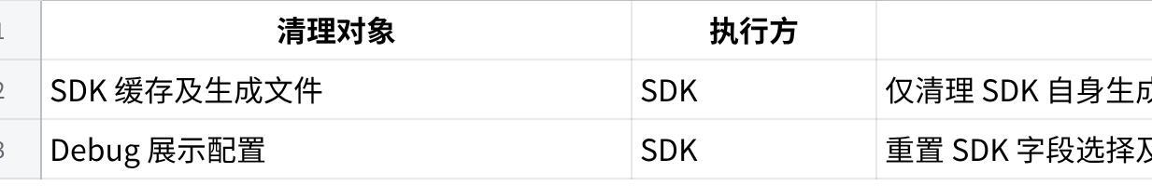
点击图片可查看完整电子表格

5.2 操作流程
选择清理项 → 查看清理范围与影响 → 用户确认 → SDK 执行 → 展示各项结果 → 刷新相关页面。
验收重点
执行前能看清清理范围。操作仅影响 SDK 自身的数据。部分失败时明确显示失败项，清理后页面与实际状态一致。

6. 连接诊断
连接诊断观察宿主真实连接流程，记录设备发现、网络准备、通信建立等实际阶段，不改变连接逻辑和重试策略。
宿主提供结构化连接事件，至少能够识别：
- 设备标识与连接会话。
- 所处阶段及开始、成功、失败或中断状态。
- 事件时间、阶段耗时及错误原因。
SDK 按会话组织时间线，展示阶段顺序、耗时和异常。重新连接形成新的会话，不能把上一次失败与下一次成功拼接成同一过程。
没有收到完整阶段信息时，显示信息不足，不自行推断连接已经成功。设备状态中的一个“连接中”字符串不能替代完整诊断事件。
验收重点： 多设备、重连会话不混杂；失败和中断可定位；显示结果来自真实事件，不影响正常连接行为。

7. 固件通信与 Mock

7.1 固件通信
SDK 提供宿主已支持的快捷指令入口、必要参数输入和结果展示，实际协议发送、响应解析由宿主完成。
通信记录包含目标设备、指令、请求时间、响应或错误、耗时及完成状态。请求超时、失败或设备断连时结束当前操作，不持续显示执行中，也不把无响应视为成功。
不同设备只展示其实际支持的指令。通信数据使用明确的操作契约，不通过实时字段更新接口发送指令。

7.2 Mock
Mock 由 SDK 提供规则配置与状态展示，在宿主实际通信路径执行：
Plain Text
宿主通信请求
→ 判断是否命中已启用的 Mock 规则
├─ 命中：产生模拟响应
└─ 未命中：执行真实通信
→ 进入宿主正常响应处理
→ SDK 展示结果与通信记录
模拟响应必须进入原有业务处理流程，才能验证异常场景。仅在 Debug 页面返回一段模拟文本，不视为通信 Mock。
Mock 启用状态及模拟结果需要明确标识；关闭后恢复真实链路。宿主没有接入 Mock 能力时，该功能不可操作。
验收重点： 快捷指令走真实宿主能力；超时和断连能够结束；Mock 命中与回退正确；模拟结果影响正常业务响应处理。
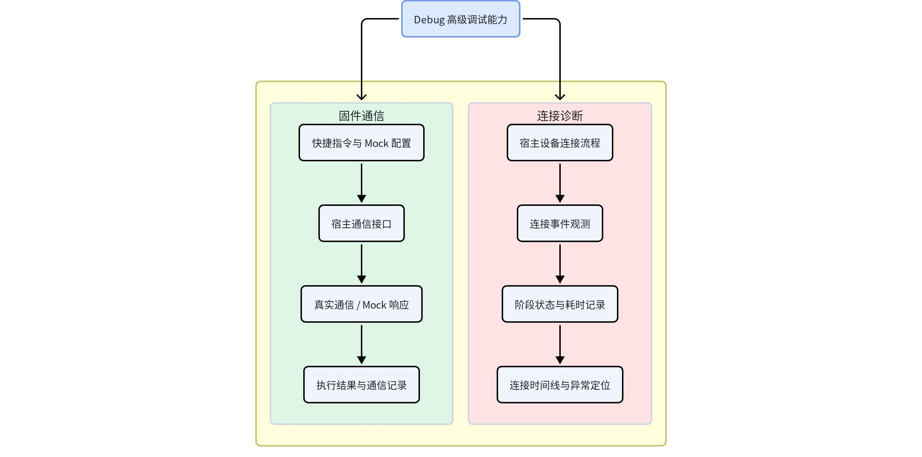

8. 构建信息与安装包追溯

8.1 目标与信息内容
App 内与安装包下载卡片展示一致的构建标识，使测试人员能够核对手机中已安装的 App 对应哪次构建和哪个下载包。
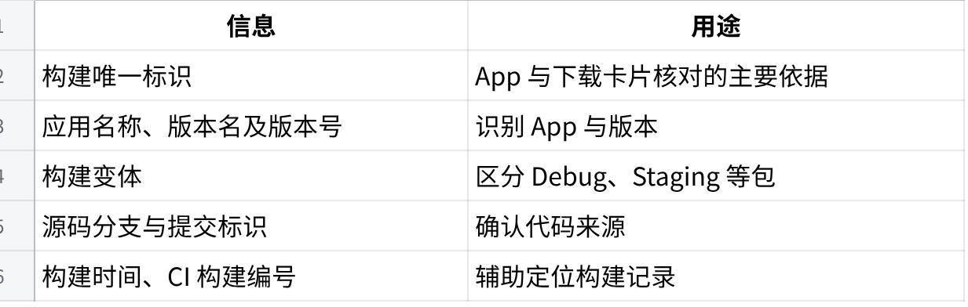
点击图片可查看完整电子表格
构建唯一标识由构建流程生成，应区分不同任务、App 和分发变体。版本号、提交标识或单独的 Jenkins 编号均不能替代该唯一标识。

8.2 生成与展示流程
Plain Text
构建流程生成唯一标识及元数据
→ 将元数据写入安装包
→ 使用同一份元数据生成下载卡片
→ App 内展示并支持复制
→ 测试人员按标识核对卡片与构建记录
App 展示打包时写入的信息，不在运行时根据当前账号、时间或网络重新生成。CI 分支信息应使用实际构建来源，避免把检出状态中的 HEAD 当成有效分支名称。
主面板提供构建信息查看与一键复制，现场导出也包含这份信息，便于问题反馈时确认安装包来源。
本地构建明确标识为本地构建；没有对应分发记录时，不伪造 CI 编号或下载包关联。

四、工程接入与迁移计划
工程接入以单一 debug_sdk 模块为基础，由宿主 App 装配 Adapter 和初始化配置。迁移先完成 SDK 内部统一及一期能力迁入，再接入真实宿主数据，最后逐项实现二期新增功能。

1. 宿主接入与 Adapter 适配

1.1 Live 接入位置
Live 将当前一期DEBUG模块 SDK 初始化、页面入口和宿主适配装配放在该源集中。
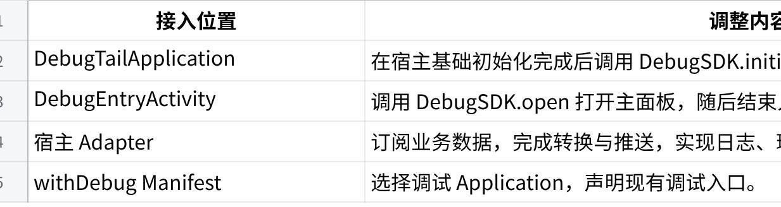
点击图片可查看完整电子表格
Adapter 接入后，通过 DebugDependencies 注入，由 Runtime 管理其启动和停止。

1.2 Adapter 实现
Adapter 是宿主 App 与 Debug SDK 之间的适配层，负责将宿主已有的业务能力和数据接入 SDK。SDK 不直接依赖 Live、Start、BM 等宿主的业务模块，而是通过统一的 Provider 接口获取数据、信息和操作能力。
Adapter 主要承担以下职责：
- 数据适配（Data Provider）：注册 Target、数据来源及字段定义，订阅宿主业务数据变化，将业务数据转换为 SDK 统一的数据类型并提交。
- 信息适配（Info Provider）：提供账号信息、App 构建信息等只读数据。
- 操作适配（Operation Provider）：调用宿主已有的环境切换、日志获取、业务清理及设备通信能力。
- 生命周期管理：管理数据订阅和相关任务，在 SDK 停止或宿主生命周期结束时解除监听、取消任务并清理对应资源。

1.2.1 数据适配（Data Provider）
Data Provider 负责将宿主业务数据接入 SDK，是 Adapter 的核心组成部分。
宿主 App 中已经存在相应的数据采集、状态管理和事件监听机制，Adapter 优先复用这些已有能力，不重复实现业务数据采集逻辑。
（1）Target 注册
Adapter 将宿主需要接入 Debug 面板的对象注册为 SDK 统一的 DebugTarget。
Target 不局限于物理设备，根据数据实际归属，可以是相机、App、进程或推流会话等对象。
注册时提供对象标识、类型和展示名称，由 SDK Registry 统一管理。
例如：
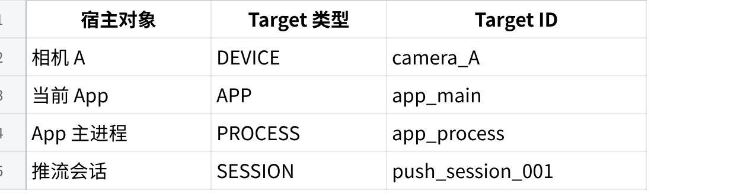
点击图片可查看完整电子表格
Target ID 由 Adapter 根据宿主对象的实际身份生成，保证同一对象在其有效生命周期内具有稳定标识。
当宿主新增或移除需要调试的对象时，Adapter 通知 SDK 完成对应的注册或注销。
（2）数据来源及字段定义注册
Adapter 根据宿主能够提供的调试数据，注册对应的 sourceId 和 DebugFieldDefinition。
字段定义包含字段标识、展示名称、数据类型、单位及所属分组。具体模型结构和字段约束见第三章统一数据模型设计。
字段定义采用混合管理方式：
- SDK 内置字段：由 SDK 自身定义和注册，例如手机 CPU、PSS、UI FPS 等性能指标。
- 宿主特有字段：由对应 Adapter 注册，例如宿主独有的相机状态或业务调试字段。
- 公共标准字段：当 Live、Start 等宿主确认某项指标的业务含义、单位和取值口径一致后，将其沉淀为 SDK 公共字段定义，供不同宿主复用。
Adapter 负责建立 Target 与对应数据来源之间的绑定关系，确保数据提交时能够关联到正确的对象和字段。
（3）宿主数据订阅与转换
Adapter 订阅宿主已有的业务数据变化，通过事件回调、状态监听或已有数据接口获取最新数据。
宿主业务对象不直接传入 SDK。Adapter 需要根据已注册的字段定义，从业务对象中提取 Debug 面板需要的数据，并转换为 SDK 统一支持的基础类型。
普通实时字段统一支持以下三种类型：
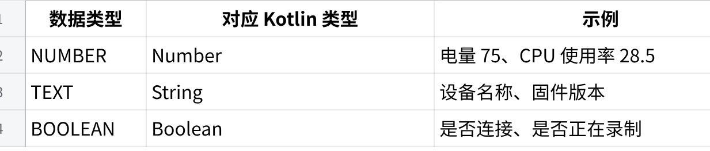
点击图片可查看完整电子表格
例如，宿主通过相机状态对象获取电量、录像时长和连接状态，Adapter 提取后转换为：
Plain Text
mapOf(
"battery.level" to 75,
"record.duration" to 12,
"camera.online" to true
)
其中，Adapter 负责将宿主数据转换为符合字段定义的数据类型和单位；SDK 不需要了解原始业务对象的结构，也不负责宿主业务数据的解析。
对于 Live 和 Start，即使底层数据获取方式不同，只要最终提交的数据遵循相同的字段契约，就可以复用 SDK 的数据管理和展示逻辑。
（4）数据提交与更新
完成数据提取和转换后，Adapter 通过 DebugDataReceiver 将数据提交给 SDK。
数据提交包含以下信息：
- targetId：数据所属对象。
- sourceId：数据来源标识。
- values：字段标识与实际值组成的映射。
例如：
Plain Text
receiver.updateFields(
targetId = "camera_A",
sourceId = "camera.status",
values = mapOf(
"battery.level" to 75,
"record.duration" to 12,
"camera.online" to true
)
)
SDK 接收到数据后，按照第三章定义的数据模型完成处理：
- 检查 Target 是否已注册，以及对应的数据来源是否存在绑定关系。
- 根据 sourceId 和 fieldId 查找对应的字段定义。
- 根据 FieldDefinition 中声明的数据类型校验实际值。
- 校验通过后，将数据写入 StateStore，更新对应 Target 的最新值。
- 通知相关数据观察者，由 Controller 协调页面刷新。
数据更新遵循最新值覆盖机制：未提交的字段保留原值，提交正常值时更新对应字段，明确提交 null 时清除该字段的旧值。类型不匹配的数据不进入 StateStore。
SDK 内置手机性能数据采用相同的数据接收机制，由 PhonePerformanceSource 负责采集和提交，不经过宿主 Adapter 重复适配。

1.2.2 信息适配（Info Provider）
Info Provider 负责向 SDK 提供宿主环境中的只读信息，供 Debug 面板展示及导出摘要使用。
主要包括：
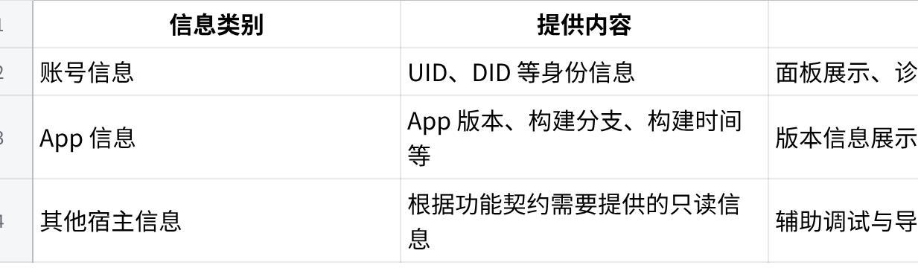
点击图片可查看完整电子表格
具体信息由宿主通过现有接口或数据缓存提供，Adapter 负责转换为 SDK 约定的信息结构。
SDK 只负责信息展示和使用，不直接访问宿主的登录状态、账号管理模块或业务缓存，避免产生对宿主业务实现的依赖。

1.2.3 操作适配（Operation Provider）
Operation Provider 负责连接 SDK 与宿主已有的业务操作能力。
Debug 面板提供操作入口，但具体操作涉及宿主环境、业务状态或设备通信时，应由宿主 Adapter 调用已有业务接口完成。
主要包括：
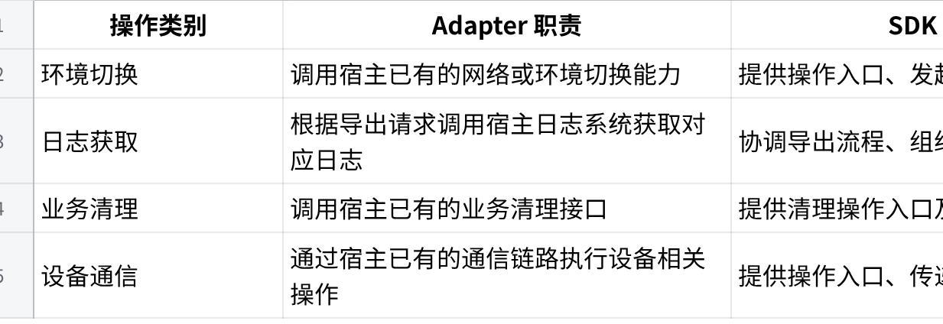
点击图片可查看完整电子表格
操作适配遵循以下原则：
- SDK 不直接调用宿主的业务实现类。
- Adapter 优先复用宿主已有的接口和通信链路，不重复实现网络、日志或设备指令能力。
- SDK 负责通用操作流程和交互，宿主负责与自身业务环境相关的具体执行。
- 操作结果通过 SDK 约定的接口返回，不将宿主业务响应对象直接暴露给 SDK。
对于日志导出，SDK 负责导出流程和 ZIP 文件组织，Adapter 负责从宿主现有日志系统获取对应日志内容。具体日志范围和获取参数以导出功能契约为准。

1.2.4 生命周期管理
Adapter 需要统一管理自身创建的监听、订阅和异步任务，避免 Debug 面板关闭或宿主业务对象销毁后，仍然存在数据回调和资源占用。
生命周期主要包括以下阶段：
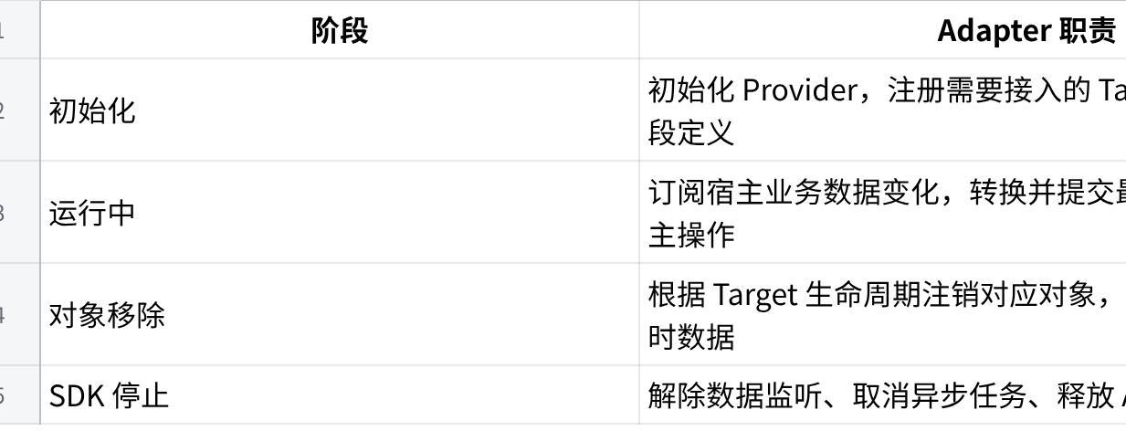
点击图片可查看完整电子表格
需要区分宿主业务对象的临时断连和真正销毁。临时断连不应直接等同于 Target 注销，具体是否保留 Target、清除实时值或更新离线状态，应遵循第三章定义的 Target 生命周期规则。
SDK 停止时，Adapter 应确保自己注册的监听和任务均得到释放，避免重复初始化造成重复订阅。

1.2.5 Live 与 Start 接入方式
Live 和 Start 使用相同的 SDK 对外契约，分别实现各自的 Adapter，复用 SDK 内部的数据管理、采集、展示和导出能力。
两端的主要差异集中在宿主数据获取和身份识别环节：
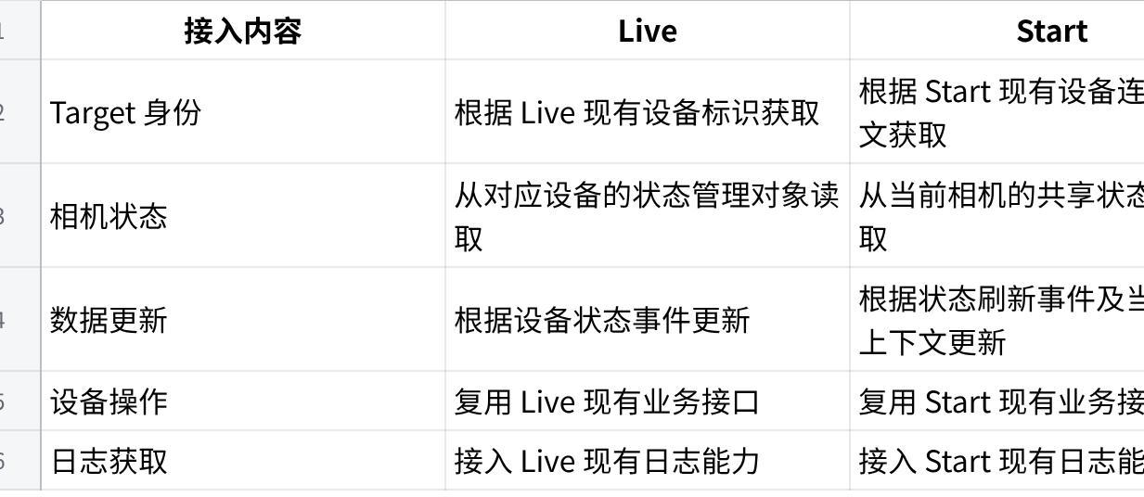
点击图片可查看完整电子表格
例如，Live 的相机状态事件可以通过事件携带的设备标识定位对应设备；Start 的部分状态刷新事件不直接携带设备标识，需要 Adapter 结合当前连接上下文和共享状态缓存确认数据归属。
这些差异由各自的 Adapter 处理，SDK 不感知具体的事件类型、状态管理方式或设备连接机制。
因此，Start 接入时不需要复制 Live 的数据采集、字段管理或 UI 实现，只需要按照统一接口实现自身需要的 Data Provider、Info Provider 和 Operation Provider。
后续 BM 等其他 Android App 接入时，也遵循相同方式。宿主只需提供自身具备的调试数据和业务能力，即可复用 Debug SDK 的通用功能。

1.3

1.3 Live 与 Start 现有业务数据链路梳理
为明确不同宿主 App 接入 Debug SDK 时的数据获取方式及适配边界，本节对 OBSBOT Live 和 OBSBOT Start 当前已有的业务数据链路进行梳理，重点分析相机状态、设备信息、手机性能、音视频参数、连接诊断、日志及固件操作等数据的实际来源。
本次梳理基于 Live commit 3a601b042 和 Start commit 2e7cd4c42 的现有源码。其中，Live 已经接入一期 Debug SDK，部分数据已经通过 Provider 完成统一适配；Start 当前尚未找到 Debug SDK 的接入与装配实现，因此 Start 部分主要追踪现有业务代码中的数据解析、状态存储及实际读取位置，作为后续 Adapter 接入的依据。
需要明确的是，两端虽然使用不同的业务模块、状态管理方式和数据获取机制，但只要最终提供的数据含义、单位和取值口径一致，就可以通过各自的 Adapter 转换为 SDK 统一的数据结构。SDK 不需要了解宿主内部具体使用了什么业务对象或协议解析方式。

1.3.1 相机状态、设备信息和名称
相机状态是 Debug 面板的主要数据来源，包括设备基本信息、媒体状态、录像状态、电池信息、部件连接状态、设备能力及路由状态等。
Live 和 Start 均已经具备相应的相机状态解析及缓存能力，但两端在事件通知和设备身份识别方面存在差异。
（1）Live 相机状态数据链路
Live 已经完成相机状态数据接入 Debug SDK，当前主要链路如下：
Plain Text
相机 0x070 状态推送
↓
CameraPushUseCase.parserCameraPushBigPacket()
↓
更新 CameraStatusHandle
↓
发出 CameraBigPushEvent(uniKey)
↓
LiveCameraDebugProvider 根据 uniKey
从 StatusManager 获取对应相机状态缓存
↓
提取需要展示的字段
↓
映射为 DebugFieldDefinition 和基础类型数据
↓
DebugDataReceiver.updateFields()
↓
StateStore 更新对应 Target 的最新值
↓
主面板 / 详情页 / 浮窗 / 相机状态导出
具体实现过程：
- 相机通过 0x070 状态推送上报设备状态信息。
- CameraPushUseCase.parserCameraPushBigPacket() 负责解析状态数据，并更新对应的 CameraStatusHandle。
- 状态更新后，通过 CameraBigPushEvent(uniKey) 通知业务层。
- LiveCameraDebugProvider 监听状态更新事件，根据事件携带的 uniKey 获取对应设备的状态缓存。
- Provider 从 CameraStatusHandle 中提取 Debug 面板需要的字段，将其转换为 SDK 支持的基础数据类型。
- 通过 DebugDataReceiver.updateFields() 提交数据，由 SDK 更新对应设备的实时字段值。
此外，Provider 在启动时会先读取当前已连接相机的状态缓存，避免仅依赖后续状态推送才能获得数据。之后再通过状态事件持续更新。
目前 Live 的 LiveCameraDebugProvider 已经包含约 90 个字段的映射，具体字段 ID、名称和 getter 以现有 Provider 中的实际映射为准，不需要在 Adapter 中重新实现相机协议解析。
（2）Live 与 Start 相机状态获取方式对比
Start 同样具有相机状态解析和缓存机制，但其事件通知方式与 Live 不同。
Start 的状态链路主要为：
Plain Text
相机 0x070 状态推送
↓
CameraPushParserStatus
↓
更新 CameraStatusManager
↓
发出 CameraBigPushEvent
↓
业务层收到刷新通知
↓
从当前相机共享状态缓存中读取数据
目前 Start 的 CameraBigPushEvent 是一个空事件，不直接携带设备标识。状态解析完成后，通过事件通知业务层刷新，具体状态保存在当前相机的共享缓存中。
因此，Start 当前这条事件链路没有像 Live 一样通过事件 ID 直接区分不同设备。后续接入 Debug SDK 时，需要由 Start Adapter 结合当前连接上下文确定状态所属的相机 Target，不能直接假设事件本身能够提供设备身份。
两端具体数据获取情况如下：
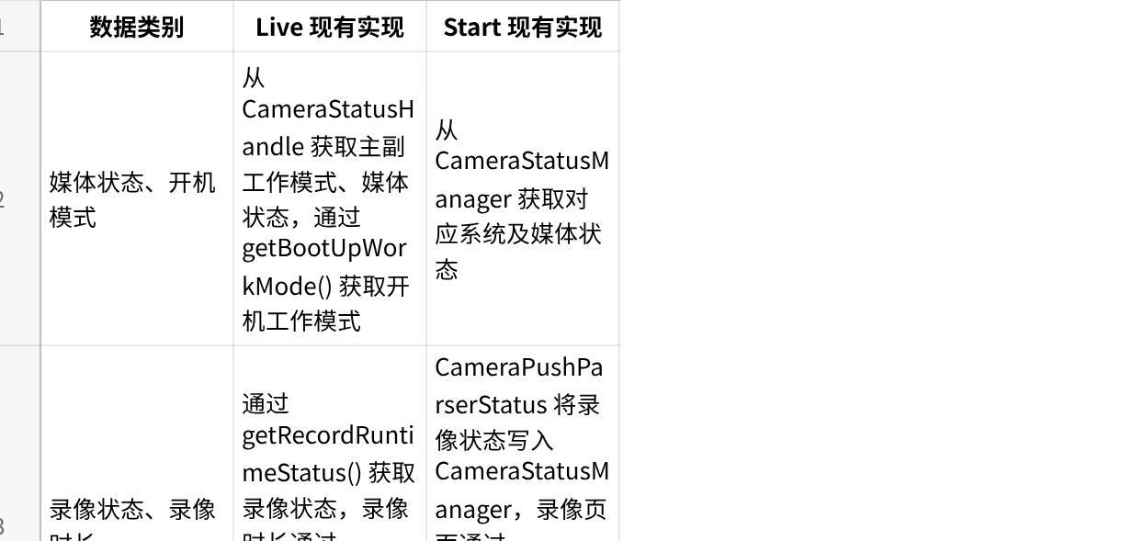
点击图片可查看完整电子表格
需要注意，Live 在电池等状态字段映射时，对状态数据是否已经到达进行了额外判断。例如，设备状态包尚未到达时，会结合包版本判断字段是否缺失，避免直接将默认电量显示为真实设备电量。
因此，后续 Adapter 不应简单地将业务对象中的默认值全部提交给 SDK，而应根据实际数据是否有效决定是否提交。
（3）设备名称获取链路
设备名称与普通相机状态字段不同，当前两端都有独立的设备名称查询及缓存更新链路。
Live：
- 优先通过 CameraStatusHandle.getModifyDeviceName() 获取用户修改后的设备名称。
- 如果缓存中没有有效名称，则调用 DeviceCore.queryDeviceName() 查询设备名称。
- GET_DEVICE_NAME 指令响应后，将结果回写到对应设备的状态缓存。
- LiveCameraDebugProvider 读取更新后的设备名称，并同步更新 SDK 中对应设备的展示名称。
Start：
- 通过现有 getDeviceName() 指令查询设备名称。
- 指令响应后，将结果写入 Constants.currentConnectDeviceName。
- 设备信息页面从当前选中的设备中读取名称。
因此，两端都能够获取设备名称，但名称查询、响应回写及缓存位置不同。后续由各自 Adapter 负责获取并提供统一的设备名称信息。
（4）设备身份识别差异
两端相机状态更新的主要区别如下：
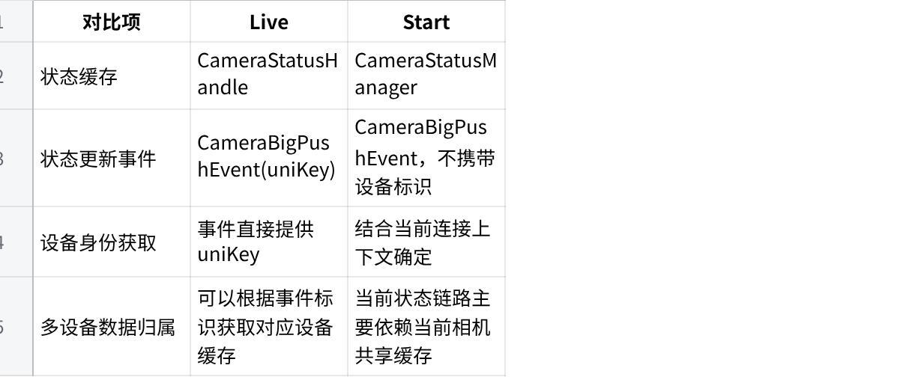
点击图片可查看完整电子表格
后续接入时，Live Adapter 可以沿用事件携带的设备标识确定 Target；Start Adapter 则需要结合自身当前连接上下文和共享状态缓存确定数据归属。
SDK 不需要感知两端事件结构的差异，只接收 Adapter 已经确定归属的 Target 和对应字段值。
关键代码位置：
- Live：CameraPushUseCase.java、LiveCameraDebugProvider.kt、DebugDataReceiverImpl.kt。
- Start：CameraPushParserStatus.java、CameraStatusManager.java、CameraBigPushEvent.java、RecordViewHelper.java。
- 设备名称：Live 的 DeviceCore.queryDeviceName() 及其响应回写；Start 的 CameraSendCommandContractImpl 及 Constants.currentConnectDeviceName。

1.3.2 手机性能、App 身份和构建信息
这一部分主要包括手机运行性能、账号身份、App 构建信息以及测试网络环境。
（1）手机性能数据
Live 已经具备完整的手机性能采集链路，由 SDK 内部的 AppPerformanceMonitor 负责采集，再通过 PhonePerformanceSource 写入统一数据链路。
当前采集指标包括：
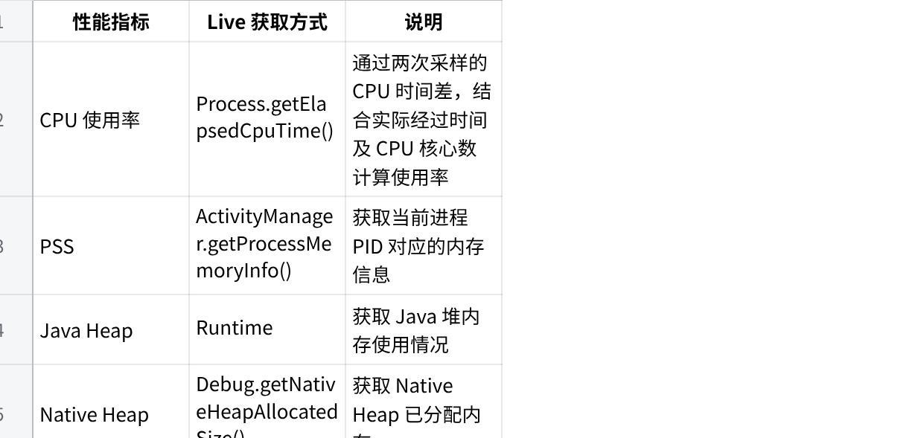
点击图片可查看完整电子表格
当前采样周期约为 1 秒，具体实现由 AppPerformanceMonitor 负责。
数据进入 SDK 的过程：
Plain Text
AppPerformanceMonitor
↓
采集 CPU、PSS、Heap、UI FPS、电池温度
↓
PhonePerformanceSource
↓
DebugDataReceiver
↓
StateStore
↓
主面板 / 浮窗 / 导出
PhonePerformanceSource 负责将采集结果映射为 SDK 定义的字段，并提交到 sdk.phone.performance 数据来源。
目前 Start 尚未找到同等的 Debug 手机性能采集及展示链路。
因此，后续 Start 接入时不需要由 Start Adapter 重复实现手机性能字段映射，而是复用 SDK 内置的手机性能采集能力。
（2）UID、DID 身份信息
UID 和 DID 属于宿主环境中的只读信息，目前两端均已经具备相应的数据获取能力。
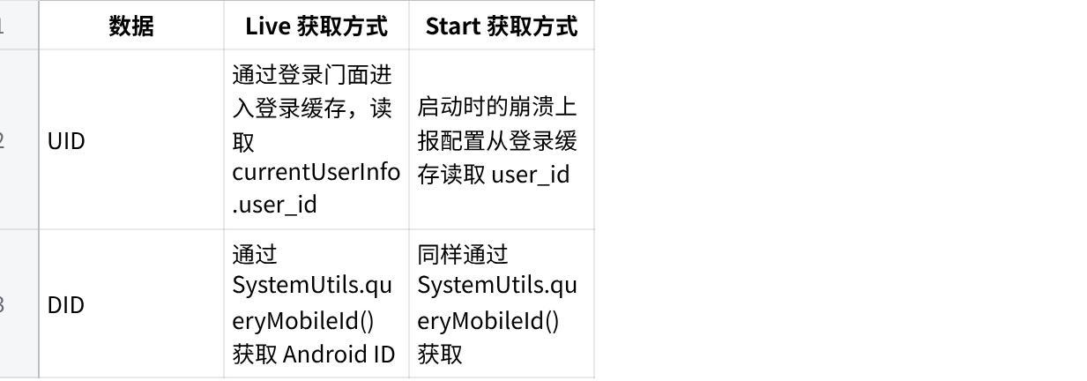
点击图片可查看完整电子表格
Live 中，身份信息通过宿主 Adapter 提供给 Debug 面板，用于主面板展示和导出。
Start 虽然尚未接入 Debug SDK，但已有同类读取路径，可以在后续 Adapter 中复用现有身份信息获取能力。
SDK 只负责展示和使用宿主提供的信息，不直接依赖宿主登录模块或账号缓存。
（3）App 版本及构建信息
Live 和 Start 均已经在 Gradle 构建阶段生成部分构建信息，并写入 BuildConfig，但目前两端在 Debug 面板展示和安装包追溯方面还不完整。
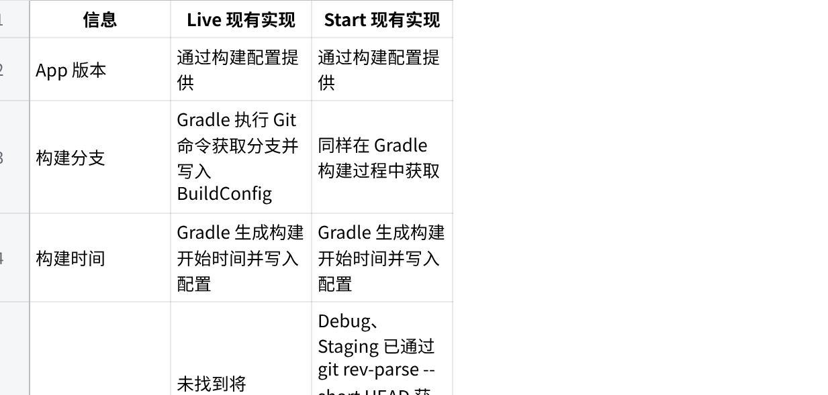
点击图片可查看完整电子表格
Live 当前通过 BuildEnvProxy 向 Debug 页面提供构建信息。
Start 已经将短哈希用于 Debug、Staging 的版本名称区分，但目前没有找到将完整构建信息接入 Debug 面板的实现。
因此，后续需要由宿主提供实际构建信息，SDK 负责统一展示和复制，不在运行时重新生成构建标识。
（4）测试网络开关
两端都已经具备测试网络环境切换相关能力。
- Live：Debug 页面通过宿主接口读取和修改 NET_DEBUG_MODE_KEY，实际网络地址由 BaseUrlManager 根据构建类型和保存的配置选择。
- Start：「关于」页面已经具备同一存储键的读写能力。
因此，网络环境切换属于宿主已有业务能力，不应由 SDK 自行实现网络地址管理。后续通过 Operation Provider 接入宿主已有的网络切换接口。
（5）性能历史记录与 CSV 导出
目前 Live 已有手机性能采样回调，但现有 Debug 数据存储主要保存各字段的最新值，导出时读取当前性能数据。
Start 尚未找到对应的 Debug 性能历史记录实现。
两端均未找到本次需求所要求的结构化性能历史记录及 CSV 导出链路。
因此，当前需要区分两种数据：
- 实时性能数据：通过统一字段链路保存最新值，用于主面板和浮窗展示。
- 历史性能数据：需要在开始记录后，将带时间戳的采样数据持续保存，用于后续历史查看和 CSV 导出。
历史记录不能通过反复读取 StateStore 中的最新值还原，也不能直接将现有实时字段存储当作历史记录使用。
后续需要复用 SDK 内置性能采样结果，由 SDK 独立管理历史采样数据。
关键代码位置：
- Live 性能采集：AppPerformanceMonitor.kt、PhonePerformanceSource.kt。
- Live 身份信息：DebugTailApplication.kt、LoginAccountProviderService.java。
- Start 身份信息：TailApplication.kt。
- 构建信息：Live 的 gradle/build-common.gradle、DebugActivity.kt；Start 的 app/build.gradle。
- 网络切换：Live 的 DebugTailApplication.kt、BaseUrlManager.kt；Start 的 AboutPresenter.java。
- 当前性能导出：DebugExportManager.kt。

1.3.3 音视频参数
音视频参数主要分为相机预览参数、App 推流配置、App 推流运行统计以及相机直推状态。
这部分数据虽然在两端的业务链路中已经存在，但目前并没有全部接入 Debug 面板，需要区分配置值、实际运行值和已经具备的统计能力。
（1）KCP 预览实际宽高
Live：
KCP Native 在接收到视频关键帧时解析 SPS 信息，获取实际视频宽高，再通过业务层回调更新当前预览源的尺寸。
具体链路：
Plain Text
KCP Native 接收视频关键帧
↓
解析 SPS，获取视频宽高
↓
ConsoleKcpSource.onFrameASChange()
↓
更新当前预览源尺寸
此外，Live 还存在 UVC 预览路径。UVC 相机打开后，可以通过当前相机读取 currentWidth 和 currentHeight。
Start：
Start 同样由 KCP Native 解析 SPS 获取预览尺寸，再通过以下链路传递：
Plain Text
KCP Native
↓
KcpHelper.onFrameASChange()
↓
CameraPresenter.changePreviewParams()
↓
更新相机页面预览参数
因此，两端都已经有实际预览宽高的获取位置。后续可以由各自 Adapter 从现有业务回调或状态中获取实际尺寸，再转换为 SDK 字段。
（2）KCP 预览编码格式、实测码率和帧率
目前两端 KCP Native 均具备一定的底层音视频数据识别能力。
现有 Native 链路可以：
- 识别 H.264、H.265 等视频载荷。
- 识别 AAC 音频载荷。
- 获取压缩音视频载荷长度。
- 获取对应的 PTS 信息。
但是，目前没有找到可以直接供 Debug 面板订阅的完整运行参数接口。
具体情况如下：
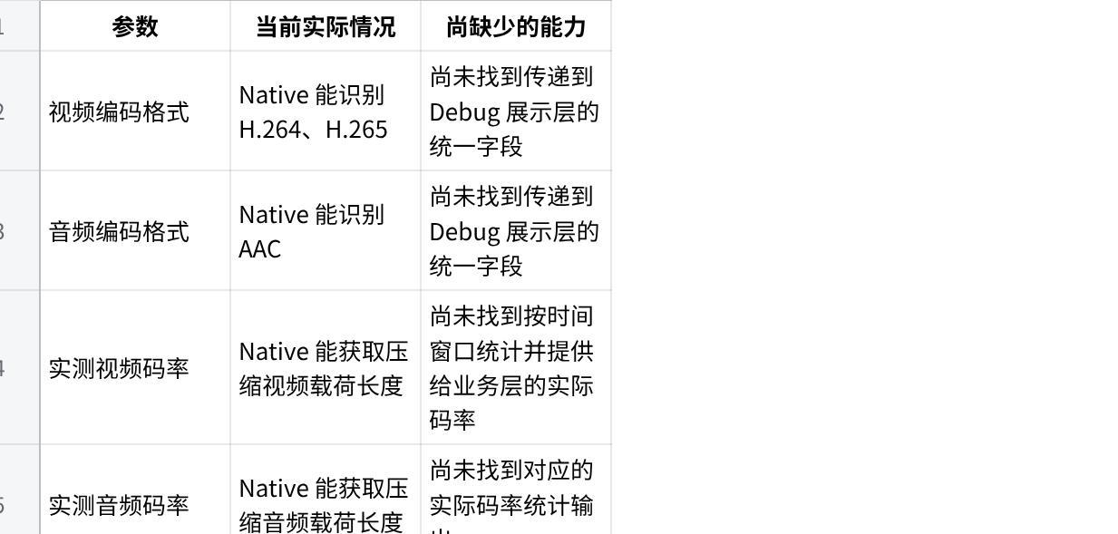
点击图片可查看完整电子表格
其中，SPS 解析得到的 tmpFps 当前没有随预览宽高回调传递给业务层。
因此，不能因为 Native 已经可以解析部分信息，就认为 Debug 面板已经具备对应的实测参数。
后续如果需要展示这些数据，需要基于现有 Native 和业务链路补充相应的数据获取及统计能力，再由 Adapter 接入 SDK。
（3）App 推流配置
App 推流配置描述的是宿主准备使用的推流参数，不等于推流过程中实际产生的运行统计。
Live：
LivePushTransport.start() 读取 App 推流设置，并生成 ActionStepBean，其中包含：
- 推流宽度和高度。
- 目标 FPS。
- 目标视频码率。
- 最低视频码率。
随后将配置传递给 setVideoQuality()，完成推流编码参数设置。
Start：
Start 由宿主传入 ActionStepBean，再由 LivePushControl 将配置转换为推流编码参数，调用 setVideoQuality()。
因此，两端均存在 App 推流配置获取链路，后续 Adapter 可以从现有推流配置对象中读取对应字段。
需要注意，目标分辨率、目标 FPS 和目标码率属于配置值，不能直接当作实际运行统计展示。
（4）App 推流运行统计
两端使用的推流 AAR 均提供 onStatisticsUpdate() 统计回调。
该回调中的统计对象包含：
- width
- height
- fps
- videoBitrate
- audioBitrate
这些数据来自实际推流器的统计回调，与前面通过 ActionStepBean 获取的目标配置不同。
Live：
节目画面及混音数据进入 App 推流器后，通过 onStatisticsUpdate() 返回运行统计。
目前 Live 业务层只保存了 videoBitrate，用于直播状态页面展示，源码中该值标注单位为 Kbps。
宽高、FPS 和音频码率虽然能够在同一个统计回调中获取，但尚未找到将这些数据完整提供给 Debug 面板的现有链路。
Start：
Start 同样通过 onStatisticsUpdate() 获取统计信息，并将完整统计对象写入 LivePushViewModel，同时单独保存视频码率供业务页面使用。
另外，Start 的相机页面预览使用 normal 流，而 App 开始直播推流时，会另外拉取 program 流供推流使用。
因此，后续接入时需要明确区分：
- 相机预览流参数。
- App 推流配置。
- App 推流器实际运行统计。
不能将不同视频流的数据混合展示。
（5）相机直推参数
相机直推数据通过 0x050 状态推送获取。
Live：
CameraPushUseCase 解析状态推送中的 video_settings，获取分辨率和视频码率；从 audio_settings 获取音频来源等信息。
Start：
CameraPushParserStatus 同样解析相机直推状态，并将相关数据写入 LivePushBean。
Start 直播页面通过 getBitrate() 进行换算后展示，但该数据仍然来源于 video_settings.bitrate。
目前两端都没有找到独立的相机直推实测音视频码率和实际帧率字段。
尤其需要注意，当前无法仅根据本地源码确认固件是否会将实测视频码率填入 video_settings.bitrate。因此，在没有进一步确认固件字段含义之前，不能直接将该字段作为已经确认的实测码率。
（6）推流统计对象的现状与限制
对 Live 和 Start 工程中使用的推流 AAR 进行了检查，两端的统计对象均包含：
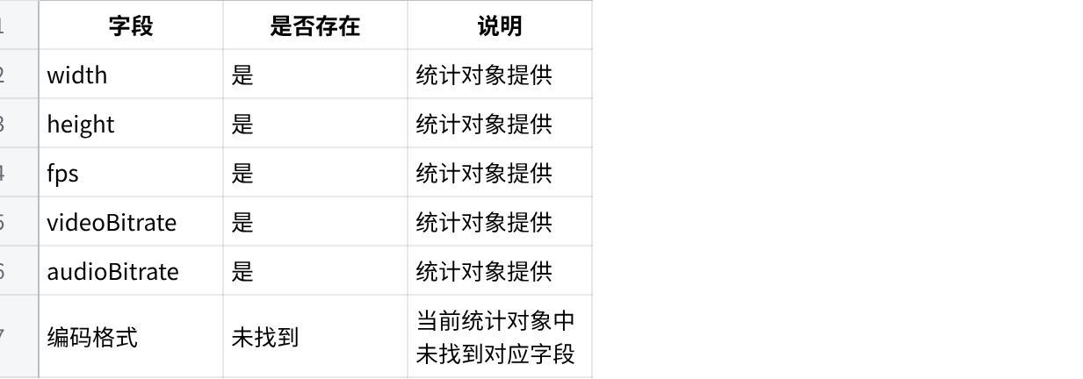
点击图片可查看完整电子表格
另外，目前无法仅通过本地代码确认音频码率的单位和统计时间窗口。
因此，后续在 SDK 中统一音视频字段时，需要以实际统计接口及其单位、统计口径为依据，不能仅根据字段名称推断其含义。
关键代码位置：
- Live KCP：KcpClient.cpp、ConsoleKcpSource.kt。
- Live UVC：ConsoleUvcSource.kt。
- Start KCP：KcpClient.cpp、KcpHelper.java。
- Live App 推流：LivePushTransport.kt、LivePushControl.java。
- Start App 推流：LivePushControl.java、LivePushDataControl.java。
- 相机直推：两端的 CameraPushUseCase、CameraPushParserStatus 及对应 remo_protocol.proto。

1.3.4 连接诊断
连接诊断需要观察设备发现、网络准备、通信建立及预览启动等实际连接过程，记录每个阶段的开始、成功、失败和中断状态。
目前 Live 和 Start 都已经具备部分连接过程的回调和阶段耗时记录，但尚未形成统一的、能够区分多次连接尝试的结构化诊断事件链路。
（1）Live 现有连接链路
Live 当前主要有以下几类连接相关回调：
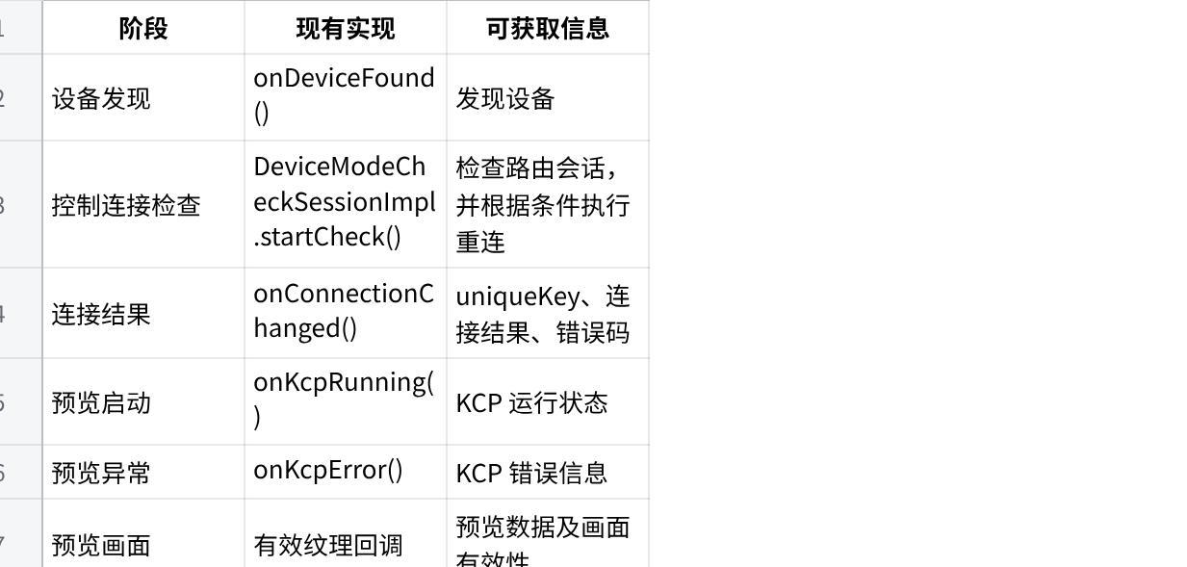
点击图片可查看完整电子表格
其中，DeviceModeCheckSessionImpl.startCheck() 负责导播连接检查阶段的路由会话检查及相关重连处理。
onConnectionChanged() 能够提供设备标识、连接结果及错误码。
预览阶段则通过 onKcpRunning()、onKcpError() 和有效纹理回调获取相关状态。
目前 Live 的 Debug Provider 已经使用连接监听完成设备断连后的数据清理，但没有找到将设备发现、控制连接和预览启动完整串联成一次连接尝试的结构化时间线。
（2）Start 现有连接链路
Start 已经存在 ProcessRecord，用于记录连接过程中不同阶段的执行情况及耗时。
目前记录的阶段包括：
- 蓝牙相关过程。
- Wi-Fi 扫描与连接。
- 网络绑定。
- UDP 连接。
- 资源加载。
具体实现中：
- ConnectManager 负责发出网络绑定结果。
- WiFiActivity 和连接页面记录 UDP 阶段的结束情况。
- TestActivity 读取已有的 ProcessRecord，用于展示各阶段耗时。
- KCP 预览阶段通过相关运行和错误回调提供状态信息。
Start 已经有部分连接阶段耗时数据，但尚未找到统一按照 attemptId 保存多次连接尝试的结构化事件流。
因此，当前无法直接通过已有的 ProcessRecord 完成完整的多次连接诊断及时间线管理。
（3）两端现有能力对比
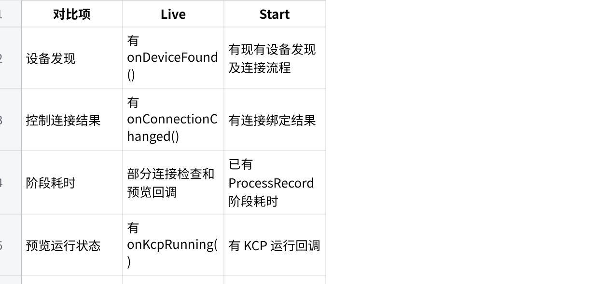
点击图片可查看完整电子表格
（4）首帧显示时间的区别
需要特别区分以下三个状态：
- onKcpRunning()：表示 KCP 运行状态。
- 有效纹理回调：表示已经有有效的预览纹理数据。
- 首帧已显示：表示首帧已经实际完成界面展示。
这三个状态并不等价。
目前两端均未找到当前 Debug 链路采集明确首帧显示时间的实现，不能直接将 KCP 启动时间或有效纹理回调时间作为首帧显示时间。
因此，后续如果需要展示首帧耗时，需要以实际界面首帧展示时机为依据获取数据。
（5）后续 Adapter 接入边界
连接诊断数据属于连接过程中的阶段事件，不是普通实时状态字段。
宿主负责从真实连接流程中获取阶段信息，并提供设备标识、连接会话、阶段状态、事件时间、耗时及错误原因等数据。
SDK 负责接收宿主提供的结构化连接事件，按连接会话组织和展示时间线。
当前两端已有的连接回调和阶段记录可以作为后续接入依据，但不能直接认为已经具备完整的统一诊断能力。
关键代码位置：
- Live：DeviceConnectionServiceImpl.kt、DeviceModeCheckSessionImpl.kt、ConsoleKcpSource.kt。
- Start：ProcessRecord.kt、ConnectManager 相关实现、WiFiActivity.java、TestActivity.kt。

1.3.5 日志、固件操作和测试状态
这一部分主要涉及 App 日志、相机日志、固件通信指令以及 Debug SDK 自身的清理操作。
这些能力与普通实时字段不同，大部分需要调用宿主已经存在的业务接口，由宿主完成实际执行，再将结果返回给 SDK。
（1）App 日志获取
Live：
App 日志初始化时，通过 DirectoryPath.getLogPath() 获取日志目录。
当前 Debug 导出过程中，宿主从日志目录中选择最后修改的可读日志文件，再交由 SDK 写入 ZIP 文件中的 app_log/ 目录。
Start：
Start 同样具有 App 日志目录。
现有反馈上传逻辑通过文件修改时间排序，选择若干最新日志文件，再将其打包为 ZIP。
两端当前实现的对比如下：
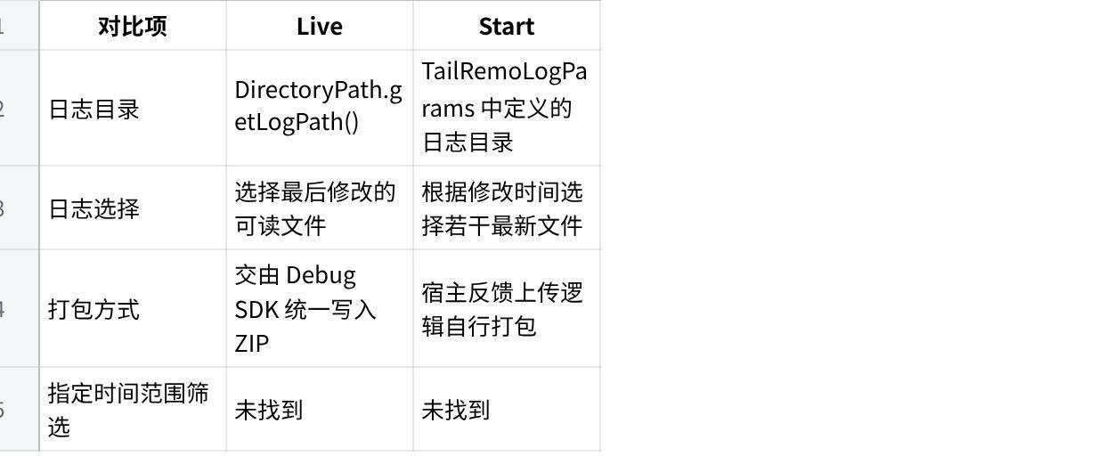
点击图片可查看完整电子表格
目前两端都没有找到按照用户指定的起止时间筛选 App 日志内容的实现。
因此，后续增加时间范围导出时，需要进一步明确宿主日志系统是否支持按时间筛选，以及实际日志格式和时间解析方式，不能仅根据文件最后修改时间推断日志内容的时间范围。
（2）相机日志获取
两端均已经存在真实的相机日志下载能力，但目前没有统一接入 Debug SDK 的 ZIP 导出流程。
Live：
当前反馈模块根据设备型号进行不同路径的日志获取。
主要包括：
- Tail 2 路径：通过设备 HTTP 接口 /camera/test/log 获取日志响应流，再写入本地 .tar.gz 文件。
- 其他设备路径：开启设备 FTP，准备日志包后，通过 FTP 下载。
- 部分设备存在 AOA 分支。
具体使用哪条路径由宿主根据设备型号及业务条件决定。
Start：
同样存在两种主要获取方式：
- HTTP 路径：通过 Api.downLogFile() 请求 /camera/test/log，再由 CoreFunc 将响应写入本地文件。
- FTP 路径：通过设备 FTP 下载已经准备好的 log.tar.gz。
具体路径由宿主根据设备型号和实际业务条件决定。
两端的相机日志获取能力对比如下：
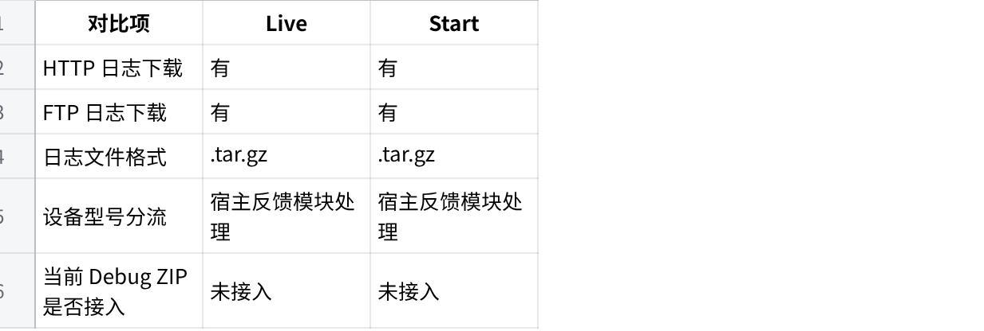
点击图片可查看完整电子表格
需要注意，相机状态文本不等于相机日志。不能使用普通设备状态数据代替真实日志文件，也不能在没有实际日志获取能力的情况下，将其标记为已获取相机日志。
后续 SDK 应通过日志获取能力接口向宿主发起请求，由宿主复用现有 HTTP 或 FTP 下载链路，并向 SDK 提供获取到的日志文件。
SDK 负责后续文件组织及 ZIP 打包，不负责重新实现相机日志协议和下载流程。
（3）固件通信指令及结果
Live 和 Start 都已经存在实际的固件通信指令调用能力。
Live：
目前能够找到的真实指令包括：
- DeviceCore.queryDeviceName()：查询设备名称。
- DeviceCore.runCameraDiagnostics()：执行相机诊断相关操作。
诊断相关指令最终会映射到 cameraSensorLostCheck() 等现有通信能力，反馈模块也会使用相关指令准备设备日志。
Start：
Start 同样具有设备名称查询指令及响应回写机制。
反馈功能中可以通过：
SendCommandManager.getCameraSender().cameraSensorLostCheck()
调用现有相机诊断指令。
目前两端均未找到完整的 Debug 快捷指令执行页面，也未找到统一的通信请求、响应、错误及耗时记录机制，更未找到接入真实通信链路的 Debug Mock 注入实现。
因此，后续固件通信功能应复用宿主已有的真实通信接口，由宿主负责协议发送、响应解析和错误处理，SDK 负责提供统一的操作入口和结果展示。
不能通过普通实时字段更新接口发送固件指令，也不能让 SDK 直接依赖宿主的通信实现类。
（4）SDK 导出文件清理与展示配置恢复
Live 当前已经存在部分 SDK 自身数据管理能力：
- 导出模块有独立文件目录。
- 存在旧 ZIP 文件的自动清理逻辑。
- 展示配置存储提供清空配置的方法。
但目前没有找到用户主动执行上述操作的完整入口及结果反馈。
Start 当前尚未找到对应的 Debug SDK 文件清理和展示配置恢复接入。
因此，需要区分现有底层能力和完整产品操作：
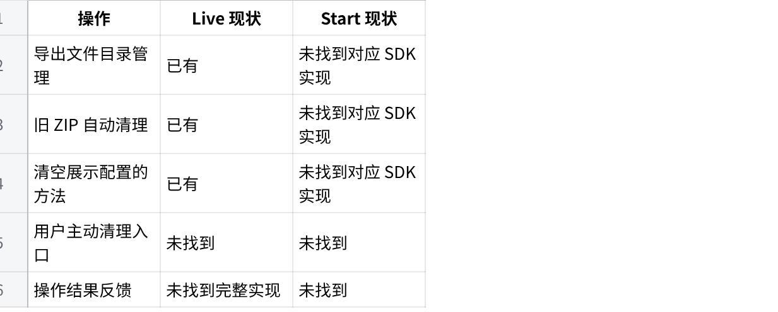
点击图片可查看完整电子表格
后续由 SDK 统一提供相应的操作入口和执行结果展示，清理范围仅限于 SDK 自身管理的数据，不直接清理宿主业务数据。
关键代码位置：
- Live App 日志：ApplicationInitializers.kt、DebugTailApplication.kt。
- Start App 日志：TailRemoLogParams.kt、AppUploadLog.java。
- Live 相机日志：CommitLogHelper.java、CopyDeviceLogToLocalHelper.java。
- Start 相机日志：CustomFeedBackPowWindow.java、CoreFunc.kt。
- 固件指令：Live 的 DeviceCore.java、LegacyCommandGateway.kt；Start 的 SendCommandManager 及设备指令实现。
- SDK 文件与配置管理：DebugExportManager.kt、DebugDisplayConfigStore.kt。

1.3.6 对统一数据模型及 Adapter 设计的结论
通过对 Live 和 Start 现有源码的梳理，可以确认两端已经具备较多可复用的数据获取和业务操作能力，但目前数据来源、缓存位置、事件通知方式及实际使用程度存在差异。
这些差异主要集中在宿主 Adapter 层，不需要改变 SDK 已确定的统一数据管理架构。
结合现有业务链路，对后续 SDK Domain 模型和 Adapter 接入有以下结论：
（1）普通实时字段能够覆盖大部分现有调试数据
相机状态、设备信息、手机性能、预览尺寸和 App 推流统计等数据，都可以从现有业务链路中提取，并转换为 SDK 支持的 NUMBER、TEXT、BOOLEAN 三种基础类型。
例如：
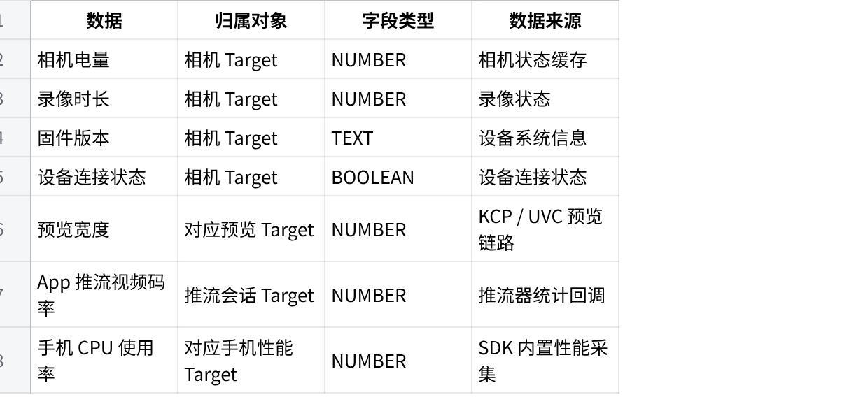
点击图片可查看完整电子表格
上述归属用于说明不同数据的实际来源和对象关系，具体 Target ID 由对应数据对象的实际身份确定。
其中需要特别注意，相机状态归属于设备，而 App 推流统计归属于本次推流会话。两者虽然都可能涉及音视频参数，但数据归属对象不同，不能统一放入相机设备 Target。
（2）不同宿主可以共享字段定义，但数据获取方式由 Adapter 负责
Live 和 Start 在相机状态、推流参数等方面存在不同的业务对象和数据获取路径。
例如：
- Live 通过 CameraStatusHandle 获取相机状态。
- Start 通过 CameraStatusManager 获取相机状态。
- Live 通过事件携带的 uniKey 定位设备。
- Start 需要结合当前连接上下文确定设备归属。
这些差异由各自的 Adapter 处理。
当两个宿主提供的字段具有相同业务含义、单位和取值口径时，可以使用相同的 SDK 字段定义；如果业务含义或统计口径不同，则不应仅因为字段名称相同就直接复用。
SDK 不需要感知宿主内部的状态对象、事件类型及缓存结构。
（3）连接过程和性能历史需要独立的数据记录能力
普通实时字段只保存最新值，适合展示设备当前状态及性能指标。
但以下两类数据具有不同的记录语义：
- 连接诊断：需要记录设备发现、连接阶段、成功或失败状态、阶段耗时及错误信息，并按照连接会话组织。
- 性能历史：需要在开始记录后，按照时间持续追加采样数据，用于历史查看和 CSV 导出。
因此，连接诊断事件和性能历史采样记录不应混入普通实时字段的 StateStore。
后续应分别按照对应功能的数据需求管理，保持实时最新值与历史记录之间的职责分离。
（4）日志获取和业务操作使用独立能力接口
日志获取、网络环境切换、业务清理及固件通信等操作，都依赖宿主现有业务实现。
例如：
- 网络环境切换：复用宿主已有的网络配置和切换接口。
- App 日志获取：由宿主读取实际日志目录和文件。
- 相机日志获取：由宿主复用已有 HTTP、FTP 等下载能力。
- 固件通信：由宿主调用已有设备指令接口。
- 业务清理：由宿主执行对应的业务清理操作。
这些能力具有明确的请求和执行结果，不属于普通实时字段更新。
因此，后续通过 Adapter 中对应的 Operation Provider 提供统一能力接口，SDK 负责操作流程和结果展示，宿主负责实际执行，并将处理结果转换为 SDK 能够识别的结果结构。
其中，相机日志获取需要特别注意：SDK 需要的是宿主通过真实设备通信链路获取到的日志文件，而不是相机状态文本或其他调试信息。
（5）SDK 内置能力与宿主能力保持独立
手机性能采集已经由 Live 当前 Debug SDK 中的 AppPerformanceMonitor 和 PhonePerformanceSource 实现，属于 SDK 可以统一管理的内置能力。
Start 后续接入时可以直接复用这套采集能力，不需要再实现一套手机性能采集逻辑。
相机状态、音视频业务参数、设备操作、日志获取及连接诊断等则依赖宿主实际业务链路，由各自 Adapter 接入。
最终，Live、Start 以及后续 BM 等宿主使用同一套 SDK 数据管理、展示及通用操作能力，宿主之间的差异由 Adapter 层隔离。
综上，现有源码梳理为 SDK 的统一数据模型和 Adapter 接入设计提供了实际依据。后续实现应优先复用宿主已有的数据获取、状态管理及业务操作接口，在不改变现有业务链路的前提下完成数据适配，避免在 SDK 内重复实现宿主已经具备的业务能力。

2 模块依赖、Flavor 与 CI 集成

2.1 模块依赖
在 settings.gradle 中注册目标模块，移除旧 API／Impl 模块声明：
Plain Text
include ':business:debug:debug_sdk'
App 仅为 withDebug 声明 SDK 依赖：
Plain Text
dependencies {
withDebugImplementation project(':business:debug:debug_sdk')
}
SDK 使用既定 namespace：
Plain Text
android {
namespace 'com.obsbot.live.business.debug'
}
模块架构检查同步识别 Debug 单模块形态，继续检查 namespace、生产源码及依赖方向。

2.2 Flavor 隔离
沿用 debugCapability 维度及现有变体过滤，保留以下组合：
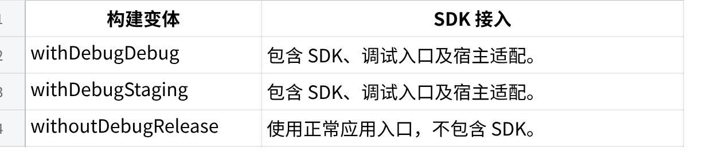
点击图片可查看完整电子表格
SDK 类型引用和初始化集中在 withDebug 源集。SDK 自身页面、资源及文件分享组件随模块依赖参与合并，正式包通过依赖隔离排除调试实现。
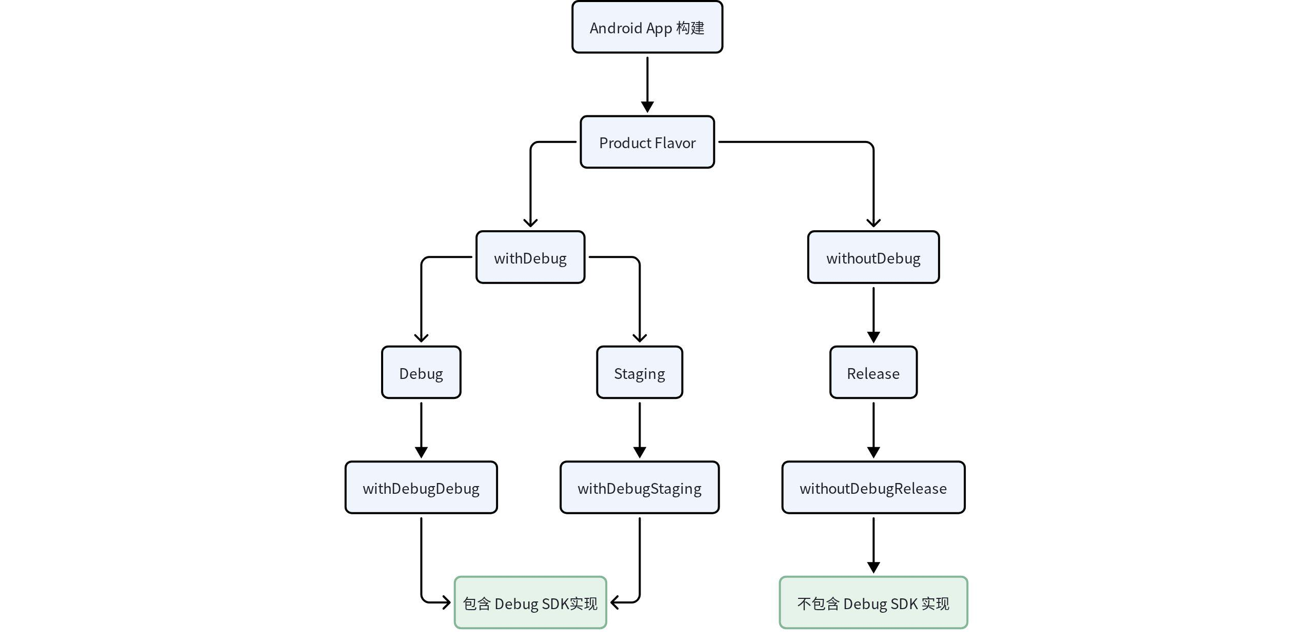

2.3 CI 与构建信息
CI 按第三节定义生成构建标识及元数据，供安装包和下载卡片共同使用：
- 构建前生成唯一标识，整理版本、变体、分支、提交及时间等信息。
- 将元数据注入宿主构建配置。
- 宿主通过构建信息契约提供给 SDK。
- 分发卡片使用同一份元数据，并关联实际上传的安装包。
- Jenkins 执行对应变体构建，核对 App 展示、卡片信息与分发产物。
构建标识规则统一在构建流程中维护，App 与卡片不分别生成。

3 现有代码迁移与分阶段交付

3.1 迁移内容
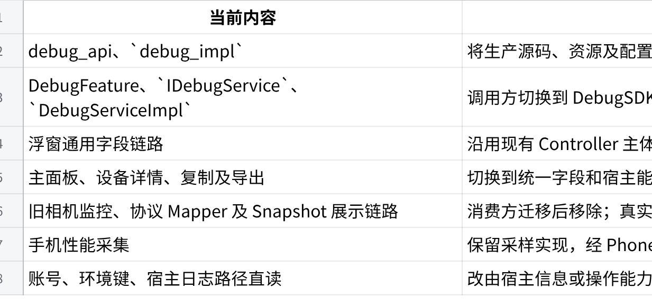
点击图片可查看完整电子表格
迁移同步维护 Manifest、资源与 ViewBinding 引用、consumer rules、模块 .gitignore 及依赖声明。旧链路移除后，再删除失去用途的业务、协议、EventBus 和 SPI 依赖。
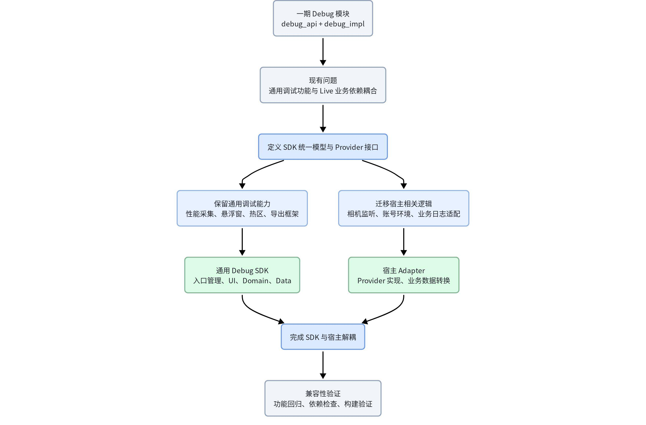

3.2 实施阶段
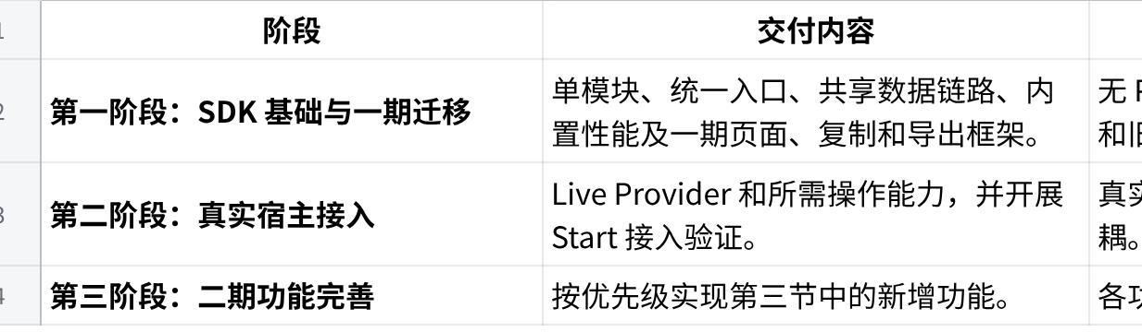
点击图片可查看完整电子表格
每阶段按实际完成内容交付，区分 SDK 内部完成、宿主接入完成和产品功能完成。

3.3 工程验证
单模块迁移完成后执行：
Plain Text
./gradlew checkModuleDependencies
./gradlew :business:debug:debug_sdk:assembleDebug
./gradlew :app:assembleWithDebugDebug
./gradlew :app:assembleWithDebugStaging
./gradlew :app:assembleWithoutDebugRelease
已有且适用的单元测试一并执行。工程检查包括：
- 搜索旧模块路径、SPI 入口及已删除链路，确认调用方已切换。
- 检查 Manifest 合并、资源引用、文件分享和 release 混淆配置。
- 检查 Release 运行时依赖及 APK，确认不包含 SDK 实现和调试组件。
- 按阶段执行第三节对应功能验收，并记录实际结果与未验证项。



